Ministarstvo pravde
Broj iz evidencije postupaka javnih nabavki: 04-426/25-9227/3
Redni broj iz Plana javnih nabavki: 23
Mjesto i datum: Podgorica, 11.09.2025.godine

Na osnovu člana 53 stav 3 Zakona o javnim nabavkama („Službeni list CG“, br. 074/19, 3/2023 i 11/2023 ) Ministarstvo pravde, objavljuje

TENDERSKU DOKUMENTACIJU
ZA OTVORENI POSTUPAK JAVNE NABAVKE

Usluge – Unapređenje funkcionalnosti informacionog sistema Ministarstva pravde

Predmet nabavke se nabavlja:

kao cjelina

- POZIV ZA NADMETANJE

- Podaci o naručiocu;
- Podaci o postupku i predmetu javne nabavke:
  - Vrsta postupka,
  - Predmet javne nabavke (vrsta predmeta, naziv i opis predmeta),
  - Procijenjena vrijednost predmeta nabavke,
  - Način nabavke:
- Cjelina, po partijama,
- Zajednička nabavka,
- Centralizovana nabavka,
  - Posebni oblik nabavke:
- Okvirni sporazum,
- Dinamički sistem nabavki,
- Elektronska aukcija,
- Elektronski katalog,
  - Uslovi za učešće u postupku javne nabavke i posebni osnovi za isključenje,
  - Kriterijum za izbor najpovoljnije ponude,
  - Način, mjesto i vrijeme podnošenja ponuda i otvaranja ponuda,
  - Rok za donošenje odluke o izboru,
  - Rok važenja ponude,
  - Garancija ponude

- TEHNIČKA SPECIFIKACIJA PREDMETA JAVNE NABAVKE

- Naziv i opis predmeta nabavke u cjelini, po partijama i stavkama sa bitnim karakteristikama
- Zahtjevi u pogledu načina izvršavanja predmeta nabavke koji su od značaja za sačinjavanje ponude i izvršenje ugovora

DODATNE INFORMACIJE O PREDMETU I POSTUPKU NABAVKE

Shodno Strategiji digitalizacije pravosuđa 2025-2028 u pripadajućem AP 2025-2025 planirana je ključna aktivnost – Nadogradnja informacionog sistema MP. Ministarsto pravde je ključna institucija u procesu realizacije ovog značajnog strateškog dokumenta. Informacioni sistem pravosuđa (ISP) predstavlja jedinstveni informacioni sistem čija osnovna uloga se ogleda u unapređenju poslovnih procesa ključnih jedinica pravosuđa. Razvojem ISP-a se teži integraciji informacionih sistema svake pojedinačne organizacione jedinice, na način da se ispoštuju sve zakonske procedure i propisi kojima se definišu djelatnosti, nadležnosti i odgovornosti Ministarstva pravde, sudova, Državnog tužilaštva i Uprave za izvršenje krivičnih sankcija (UIKS). Jedinstveni informacioni sistem pravosuđa predstavlja moderni informacioni sistem sa četiri osnovna podsistema:
- podsistem Ministarstva pravde,
- podsistem sudova,
- podsistem Državnog tužilaštva
- podsistem UIKS-a.

U dosadašnjem periodu Direktorat za IKT pravosuđa i bezbjednost podataka je radio na realizaciji podsistema ISP -a za Ministarstvo pravde, koji predstavlja modularni informacioni sistem koji treba obuhvatiti sve poslovne procese institucije. Softversko rješenje je bazirano na open source tehnologiji sa mikroservisnom arhitekturom i čine ga 4 komponente:
- Registar novčanih kazni i prekršajne evidencije(RNKiPE)
- Registar kaznene evidencije(RKE)
- Modul za uslovni otpust(Probacija)
- Elektronski registri(e-Registri)
  - Registar tumača
  - Registar sudskih vještaka
  - Registar stečajnih upravnika
  - Evidencija lica koja polažu notarski ispit
  - Evidencija o osobama koje polažu ispit za javnog izvršitelja
  - Registar medijatora
  - Registar evaluatora spora
  - Evidencija lica koja su polagala pravosudni ispit
  - Lista lica za podršku djeci u porodično pravnim sporovima
  - Lista advokata koji su prošli obuku za zastupanje djece u postupcima iz porodično pravnih odnosa
  - Evidencija o polaganju ispita za pripravnike

Prema Strategiji digitalizacije pravosuđa 2025-2028, izmjenama i dopunama Zakona o prekršajima, Krivičnog zakonika i Zakonika o krivičnom postupku Crne Gore neophodno je uraditi upgrade navedenih softverkih rješenja, tj. pripadajućih modula . Dodatno, kako je primarni značaj ISP-a na obezbjeđenju interoperabilnosti između navedena četiri podsistema ISP-a, na način koji ne ugrožava principe nezavisnosti različitih grana vlasti, potrebno je razviti čitav niz web servisa gdje će novi moduli biti ili provajderi ili konzumeri podataka. Ovdje se prvenstveno misli na integraciju novih modula podsistema ISP za Ministarstvo pravde sa podsistemom ISP-a za sudove.- PRIS v2 rješenjem, jer imamo činjenicu da je u 2025. godini PRIS v2 rješenje implementirano u Sudovima za prekršaje, koji takođe trenutno koriste Registar novčanih kazni i PE za unos pravosnažnih sudskih presuda, a koji je u nadležnosti MP. Dakle, kako bi se korisnicima sudova za prekršaje olakšao rad oni bi u budućem periodu trebali koristiti samo PRIS v2 rješenje, a to podrazumijeva integraciju sa novim Registrom novčanih kazni i PE putem web servisa, čiji je upgrade ključni predmet ove nabavke.

Predmet nabavke je nadogradnja sledećih softverskih rješenja informacionog sistema Ministarstva pravde:

- Registar novčanih kazni i prekršajne evidencije

- Upgrade Modula za unos pravosnažnih sudskih odluka Sudova za prekršaje, shodno Zakonu o prekršajima
- Upgrade Modula za unos prekršajnih naloga,shodno Zakonu o prekršajima
- Izrada svih potrebnih web servisa u cilju interoperabilnosti Registra sa drugim IS
- Integracija Modula za sudskim informacionim sistemom PRIS v2
- Izmjene na eksternim web servisima u cilju proširenja seta podataka koji su neophodni krajnjim korisnicima sistema
- Migracija podataka i šifarničkih vrijednosti iz starog RNKIPE sistema u novi
- UAT i obuka korisnika
- Priprema za produkciju i implementacija novog Registra novčanih kazni i PE kod korisnika

- Registar kaznene evidencije fizičkih , pravnih lica i maloljetnika

- Upgrade Modula za unos i obradu podataka- Fizička lica
- Upgrade Modula za unos i obradu podataka- Pravna lica
- Integracija Modula za sudskim informacionim sistemom PRIS v2
- Omogućavanje napredne statistike shodno potrebama Direkcije za KE i PE

- Elektronski registri

- Upgrade sledećih modula, u skladu sa izmjenama normative i novim potrebama korisnika:
  - Registar tumača
  - Registar sudskih vještaka
  - Registar stečajnih upravnika
  - Evidencija lica koja polažu notarski ispit
  - Evidencija o osobama koje polažu ispit za javnog izvršitelja
  - Registar medijatora
  - Registar evaluatora spora
  - Evidencija lica koja su polagala pravosudni ispit
  - Lista lica za podršku djeci u porodično pravnim sporovima
  - Lista advokata koji su prošli obuku za zastupanje djece u postupcima iz porodično pravnih odnosa
  - Evidencija o polaganju ispita za pripravnike

- Izmjene na postojećim API Registara u cilju integracije sa Open Data portalom Ministrstva javne uprave.
- SMS notifikacije/obavještenja o isteku licenci za unešenje korisnike iz Elektronskih registara (kao i obavještenje kroz registar za lica kojima istice licenca da im stize link sa svim informacijama za prijavu i produženje).
- Tumači
- Vještaci
- Medijatori
- Evaluatori
- Stečajni upravnici

- Integracija e-registara sa kaznenom i prekršajnom evidencijom, u cilju provjere lica kojima je izdata licenca po JMB
- Integracija sa PRIS 2 sistemom dali se vodi krivični postupak protiv lica
- Slanje email notifikacije/obavještavanja administratorima Registra o promjenama koje su izvršene na osnovu uvida u KE, PE i dali se protiv lica vodi krivični postupak: ako je rezultat servisa pozitivan, onda ta lica treba proglasiti neaktivnim u sistemu

- Uraditi integraciju sa Web servisom MUP-a – Provjera državljanstva za nove korisnike
- Omoguciti uvid u e- registrima: tacan datum i vrijeme slanja obavještenja.
- Omoguciti zaposlenim službenicima provjeru/pretragu uplata za prijavu, iz samog registra kroz CSAT sistem MJU-a
- Za svaku evidenciju u e-registrima dodati polje POL (drop down muški/ženski)
U ovom dokumentu su specificirani zahtjevi krajnjih korisnika detaljno, dijelom kroz napomene, kao i priloge koji su sastavni dio specifikacije, a napominjemo da će se konačna spefikacija od strane Naručioca potvrditi kroz fazu analize projekta.
Kako je glavni fokus nabavke upgrade Registra novčanih kazni i prekršajne evidencije, to Zakon o prekršajima predstavlja normativni okvir kojim se uređuje unos podataka prekršajnih naloga i sudskih odluka, tako da zahtjevi i njihova realizacija moraju biti usaglašeni sa navedenim Zakonom. Specificirani zahtjevi, prilozi, napomene, te faza analize zajedno sa Zakonom o prekršajima će predstavljati konačnu specifikaciju RNKiPE sistema i ostalih navedenih sistema ove nabavke za izvođača.

- Registar novčanih kazni i prekršajne evidencije(RNKiPE)

Izmjene na RNKiPE Modulu za unos prekršajnih naloga, shodno Zakonu o prekršajima

Specifikacija izmjena RNKiPE sistema
Registar novčanih kazni i prekršajne evidencije- RNKiPE predstavlja informacioni sistem, odnosno elektronsku bazu podataka koja sadrži podatke o počinjenim prekršajima i izrečenim prekršajnim sankcijama, uključujući i podatke vezane za praćenje izvršenja izrečenih prekršajnih sankcija.
Shodno Zakonu o prekršajima, prekršajne sankcije mogu izricati ovlašćeni organi putem prekršajnog naloga. U skladu sa zakonom: ovlašćeni organ koji izda prekršajni nalog mora bez odlaganja u RNKIPE-u u elektronskoj formi unijeti u prekršajnu evidenciju podatke o novčanoj kazni i zaštitnim mjerama koje su izrečene fizičkoj, pravnoj i odgovornoj osobi u pravnom licu. Kada prekršajni nalog postane konačan/pravosnažan (nakon osam dana od dana uručenja, ukoliko nije podnesen zahtjev za sudsko odlučivanje), odgovarajuća novčana kazna (i troškovi, ukoliko su uključeni) će biti automatski označeni kao neplaćeni dug u Registru novčanih kazni. Sud za prekršaje koji primi zahtjev za sudsko odlučivanje, u skladu sa ovim zakonom, će taj podatak bez odlaganja u elektronskoj formi unijeti u poseban modul RNKIPE-a, tj. u prekršajnoj evidenciji.
Postojeće Module Registra novčanih kazni treba nadograditi u cilju omogućavanja unosa prekršajnih naloga i praćenja kompletne prekršajne evidencije u skladu sa zahtjevima Višeg suda i Sudova za prekršaje, kako bi se dobila elektronska bazu podataka koja sadrži podatke o počinjenim prekršajima i izrečenim prekršajnim sankcijama, uključujući i podatke vezane za praćenje izvršenja izrečenih prekršajnih sankcija. U fazi analize je potrebno definisati obim i vrstu razmjene podataka između PRIS v2 rješenja i novog RNKIPE rješenja, u cilju integracije dva rješenja.

Generalni zahtjevi
- Generalni zahtjevi podrazumijevaju rad aplikacije na isti način u svim ekranima, maskama, formama, tabelama informacionog sistema RNKiPE.
- Ako određeni korisnik nema neka prava odnosno privilegiju u sistemu nad određenom funkcionalnosti sistema onda tu funkcionalnost ne prikazivati korisniku (npr.stavku u Meniju na koju nema prava, ekran ili dio ekrana, određene Izvještaje na koje nema prava, itd).
- Tabelarni prikaz podataka smanjiti tako da se izbjegne horizontalno povlačenje podataka (horizontalni scroll). U tabeli prikazati podatke koji su važni u odgovarajućem ekranu, a manje važne podatke prikazati klikom na „Detalje“. ( Prikaži/sakri opcija).
- Potrebno je istaći podatke u tabelama koji su samo za pregled od onih koji se mogu izmjeniti na način da je to vidljivo korisniku. Takođe kada se radi izmjena podataka konkretnog reda u tabeli da se on na poseban način označi da se zna da se samo taj red mijenja ili da se samo taj red koji mijenjamo otvori u novom ekranu ili popu-u ili modal-u.
- Nazive ekrana prilagoditi nazivima trenutnoj produkcionoj aplikaciji RNKiPE, gdje je to moguće, shodno funkcionalnostima novih ekrana.
- Pretraga ekrana po dostupnim parametrima potrebno je da radi uvijek tako što nakon unosa parametara pretrage i klikom na pretraži se prikažu podaci bez dodatnih operacija (bez korištenja opcije poništi pretragu).
- U gornjem desnom uglu apliakcije prije prijave prikazati Instituciju prijavljenog korisnika.
- Prilikom radnje snimanja ukoliko se ispisuje greška potrebno je napisati u vezi kojeg polja ili više polja se greška desila, a ne samo da se desila greška bez ikakve jasne poruke korisniku.
- Nakon uspješno izvršenog snimanja veće grupacije podataka, kao npr.prekršajnog naloga, sudske odluke, naplate, ispisati poruku o uspješno izvršenom snimanju.
- U slučaju pretrage po slovima u poljima tj.gdje god nije padajuća lista omogućiti otvaranje nove stranice kao pop up/modal stranice gdje bi se prikazala pretraga i sve vrijednosti na koje se polje donosi. S obzirom da nisu uvijek sve vrijednosti poznate korisniku potrebno je ih sve omogućiti za prikaz i pretragu.
- Nakon ažuriranja i snimanja prekršajnih naloga i sudskih odluka prikazati podatke o licu i vozilu automatski, da se ne poziva servis ručno od strane logovanog usera. U slučaju potrebe za osvježavanjem ili izmjenama omogućiti da korisnik može uraditi naknadno preuzimanje odnosno izmjenu podataka lica i vozila.

Uputstva o korištenju ekrana
- Kreirati upustvo o korištenju i funkcionisanju svakoga ekrana aplikacije. Te omogućiti na svakom ekranu link za uputstvo za korištenje tog ekrana – link na file koji može biti tekstualni ili video fajl.
- Omogućiti upload tj.unos i izmjenu fajla korisnicima Ministarstva Pravde odnosno SuperAdministrator ulozi.

Nedostupnost aplikacije
Prilikom nedostupnosti aplikacije napraviti po mogućnosti dva template-a za prikaz poruke :
- Kada se radi deploy tj.samo osvježavanje nove verzije korisnicima ispisati poruku da je u toku osvježavanje aplikacije i da probaju kasnije da koriste aplikaciju
- Kada aplikacija nije podignuta napisati informaciju o tome i da problem može duže potrajati
- Ako Izvještaji ne rade – onda i ispisati poruku o tome odmah prilikom pristupa Izvještajima

Testiranje sistema
Testiranje sistema izvođač je obavezan prije produkcije sprovesti u više faza i to:
- Testirati postojeće funkcionalnosti
- Testirati nove funkcionalnosti
- Testirati postojeće funkcionalnosti nad migriranim produkcionim podacima
- Testiranje sprovesti na načina da tražene i opisane funkcionalnosti funkcionišu na način kako su tražene i dokumentovane u specifkaciji koja će biti rezultat implementacije izmjena RNKiPE sistema
Testiranje je izvođač dužan provesti zajedno sa krajnjim korisnicima sistema RNKiPE tj.institucijama koje unose prekršajne naloge i sudske odluke, te onim korisnicima koji putem web servisa koriste RNKiPE informacioni sistem.
Za svaku od funkcionalnosti navesti primjer testiranja i rezultat testiranja koji mora biti uspješan i potvrđen od krajnjih korisnika.
Izvještaji nad produkcionim podacima za protekle godine iz novog sistema RNKiPE se moraju slagati sa izvještajima povučenim iz trenutnog produkconog sistema RNKiPE u iznosu i broju.

Kriterijumi prihvatljivosti sistema
- Sve pretrage treba da funkcionišu bez dodatnih klikova osim klika „Pretraži“.
- Nakon unosa podataka i potvrde snimanja svi podaci/promjene podataka koji su prikazani na ekranu se trebaju osvježiti shodno promjenama i prikazati na ekranu bez dodatnih operacija.
- Horizontalno povlačenje podataka „horizontalni scroll“ je neprihvatljiv.
- Trajanje odziva pretrage i dohvatanja podataka potrebno da bude minimalno kao u trenutnoj produkcionoj aplikaciji RNKiPE.
- Stanje podataka u novoj aplikaciju potrebno da odgovora stanju podataka u trenutnoj produkcionoj aplikaciji, a pod stanjem podataka se misli na stanje prekršajnog naloga/sudske odluke u vezi statusa iste, te iznosa zaduženja, te uplata za iste, kao i evidentiranih mjera i sankcija i njihovog izvršenja.
- Trajanje unosa podataka prekršajnog naloga/sudske odluke potrebno da traje minimalno isto kao trajanje unosa podataka u trenutnoj produkcionoj aplikaciji RNKiPE u obimu podataka koji postoje u trenutnoj produkcionoj aplikaciji.
- Izgled i funkcionalnost ekrana „Prekršajnog naloga“ prilagoditi izgledu i potrebi minimalnog obima podataka koji su potrebni da se unese papirni prekršajni nalog.
- Sve postojeće funkcionalnosti te ekrani, pretrage i opcije na ekranima u produkcionom sistemu RNKiPE potrebno je da funkcionišu na isti način i u novom RNKiPE sistemu.
- Svi izvještaji koji figurišu u produkcionom sistemu RNKiPE potrebno je da postoje i da se mogu izvući podaci kroz izvještaje i u novom RNKiPE sistemu.

Faza analize
U fazi analize projekta izvođač će potvrditi sa Naručiocem i institucijama korisnicima RNKiPE informacionog sistema tražene izmjene i sve izmjene uskladiti sa odgovarajućim Zakonima Crne Gore koje se tiču vođenja registra, odnosno prekršajnih naloga i sudskih odluka.

Uloge u sistemu
SuperAdmin uloga - Službenici Ministarstva pravde moraju imati sva prava sa rolom Super admin, uvid u sve ekrane i sve mogućnosti ( generisanje brojeva, zaduživanje istih, itd), radi efikasnijeg testiranja kao i održavanja obuke korisnicima.

Navigacija i grupisanje ekrana u aplikaciji
Razdvojiti stavku u meniju „Subjekti i Izvještaji“ u zasebne stavke u meniju i to: Subjekti, Izvještaji.

Šifarnici
Omogućiti pregled podataka sljedećih šifarnika :
- Statusi Naloga,
- Statusi Postupaka,
- Statusi izvršenja mjera
Uz osnovne podatke prikazati i kolonu opis, te u istoj napisati značenje statusa.

Izvještaji
- Sekciju Izvještaji odvojiti u posebnu sekciju „Izvještaji“.
- Izvještaji Pentaho preimenovati u Izvještaji.
- Isti izvještaji po imenu da budu jedna stavka u izvještaju , a da za opcije Zbirno i Detaljno imamo posebno dugme.
- Izvještaji koji figurišu u postojećem produkcionom informacionim sistemu RNKiPE a koju su predmet realizacije u novom RNKiPE informacionom sistemu i koji imaju istu namjenu, značenje imenovati potpuno isto te sortirati istim redosljedom kao u postojećem produkcionom informacionom sistemu RNKiPE.
- Označiti sve obavezne parametre za unos sa *.
- Vrijednost parametra Institucija u svim izvještajima postaviti na Instituciju logovanog korisnika.
- Ukoliko obavezna polja za konkretni izvještaj u koji koristimo nisu odabrana potrebno isto naznačiti korisniku putem notifikacija na ekranu prilikom pokretanja izvještaja i po mogućnosti onemogućiti samo pokretanje izvještaja .
- Omogućiti izbor parametara izvještaja kao u postojećem produkcionom sistemu RNKiPE , a potencijalno i više u onom dijelu gdje je novi sistem RNK dorađen i poboljšane postojeće funkcionalnosti i izrađene nove funkcionalnosti.
- Parametar “Output Type*” - preimenovati u “Format*”.
- Vrijednost parametra “Format” postaviti incijalno na određeni format koji se najviše koristi.
- Sve odabrane vrijednosti parametara izvještaja se moraju prikazati na prvim stranicama pokrenutog izvještaja.
Izvještaje grupisati, imenovati i poredati kao što figurišu u postojećem produkcionom RNKiPe sistemu i to na sljedeći način :
- Pregled statusa zaduženih naloga

Pregled statusa brojeva prekršajnih naloga – zbirno
Pregled statusa brojeva prekršajnih naloga – količinski
Pregled statusa brojeva prekrsajnih naloga – detaljno

Pregled statusa brojeva prekršajnih naloga preimenovati u Pregled statusa zaduženih naloga ili zaduženja. Odabir statusa ne bi trebao biti obavezan, a odabir samo jednog od datumskog perioda bi trebao biti obavezan.
Polje * - preimenovati u Odabarati datum statusa/evidencije

- Pregled statusa postupaka

Pregled statusa prekršajnih naloga – zbirno
Pregled statusa prekršajnih naloga – detaljno
Pregled prekrsajnih naloga u statusu ZSO – detaljno
Pregled sudskih rješenja za prekršajne naloge u statusu ZSO – detaljno
Realizacija placanja za sudska rješenja po prekršajnim nalozima u statusu ZSO – detaljno
Uporedni pregled prekršajnih naloga i sudskih rješenja

- Realizacija izvršenja novčanih kazni

Zbirno
- Tip datuma preimenovati u Vrsta perioda kao što figuriše u istom izvještaju pod detaljno!

Detaljno
- Parametar korisnik – suvišan

- Prikaz zaštitnih i vaspitnih mjera po statusu

Sintetika – zbirno
Analitika – detaljno

- Prikaz prekršaja po starosnoj strukturi počinioca

Sintetika – zbirno
Analitika – detaljno

- Prekršene odredbe

Sintetika – zbirno

- Počinioci

Sintetika – zbirno
Analitika – detaljno
Sintetika po starosnoj strukuturi

- Događaji

Sintetika – zbirno
Analitika – detaljno

- Kazneni poeni

Kazneni poeni 7
Kazeni poeni 9
Kazneni poeni 9 u roku 4 godine
Broj poena za subjekta
Broj poena subjekta u zadanom periodu

- Praćenje uslovne presude

Sintetika – zbirno
Analitika – detaljno

- Postupci po oblasti

Sintetika – zbirno

- Visina kazne

Sintetika - zbirno
Analitika – detaljno

- Ostali izvještaji

Prekršajni nalozi
Zaduženja prekršajnih naloga
Kršenje uslovne presude

- Pregled unosa postupaka

Izvjestaj o unesenim prekrsajnim nalozima – zbirno
Izvjestaj o unesenim prekrsajnim nalozima – detaljno

- Pregled izdatih prekršaja

Izvještaj o izdatim prekršajnim nalozima – zbirno
Izvjestaj o izdatim prekršajnim nalozima – detaljno

Subjekti

Fizička lica
Kada lice umre – u registru se popuni datum smrti.
Unos datuma smrti prouzrokuje obustavljanje postupaka prekršajnih naloga / sudskih odluka i izvršenja novčanih kazni i izrečenih mjera koje su izdate licu. Postaviti automatski prekršajni nalog/sudsku odluku u status „Obustavljen zbog nestanka subjekta“.
Ukoliko se dođe do saznanja da ta informacija nije tačna (da je lice živo), i datum smrti se obriše tj.evidentira kao prazna vrijednost, potrebno je povratiti prekršajne naloga/sudske odluke u odgovarajuće statuse kao i izvršenje novčanih kazni i mjera.

Ekran - Pregled zaduženih brojeva naloga
Izdvojiti posebno pregled i pretragu „Istorija radnji - pretraga“ da se može omogućiti preko odgovarajuće uloge službenicima koje rade unos naloga a i svim ostalim je potreban ekran za pregled i pretragu bez opcije generisanje brojeva naloga.
Postaviti pretragu sa fokusom na podatke na kojoj instituciji i službeniku se nalaze nalozi i prikazati samo one naloge unutar hijerarhije institucije prijavljenog korisnika.

14.Ekran „Rehabilitacija prekršajnog naloga ili sudske odluke“
Proširite opcije pretrage sa sljedećim:
- „prikaži rehabilitovane prekršajne naloge/sudske odluke“ (Status: Brisan – rehabilitacija osude)
- „Broj rješenja“
- „Datum rehabilitacije“
- Prikaži naloge 15 dana do roka za brisanje
- Početni datum za rok
Te prikazati u pretrazi i rehabilitovane prekršajne naloge/sudske odluke. Nakon uspješno urađene rehabilitacije omogućiti korisniku print uvjerenja rehabilitacije. Print uvjerenja rehabilitacije omogućiti za rehabilitovane prekršajne naloge/sudske odluke.

15.Novčana sredstva

Povezivanje uplate i duga (zaduženja)
- Smatramo da je postojeći ekran komplikovan za krajnje korisnike, te uraditi redizajn ovog ekrana prema ekranu 9.2 Povezivanje uplata u postojećem produkcionom RNKiPE sistemu, što će biti predmet faze Analize .
- Pretragu prekršaja i tabelu rezultata pretrage prekršaja postaviti ispod sekcije za Pretragu Uplata i Prikaza pretrage.
- U vezi uplate odnosno Pretraga Uplate i sekcije Uplate omogućiti pretragu uplata : sve, povezane, nepovezane uplate.

Proces povezivanja uplata i zaduženja prekršajnog naloga

- Nakon pronalaska odgovarajuće uplate i odgovarajućeg prekršaja na ekranu u posebno označenom desnom dijelu ekrana (ili novom ekranu ili modal-u) prikazati informacije o povezivanju koje će se događa u pozadini sa informacijama o tačnom Iznosu uplate od odabrane uplate koji će se spojiti sa tačno kojim zaduženjem i kojem iznosu.
- U toj sekciji omogućiti korisniku dugme kojim potvrđuje spajanje.
- Prijedlog jeste da se prvo povezuje iznos uplata sa Iznosom kazne, te Iznosom Troškova,pa tek onda Iznos Pauka. Prilikom povezivanja obratiti pažnju shodno zakonskoj regulativi odnosno uplate sa kojih računa javnih prihoda mogu zatvarati koje iznose zaduženja, odnosno vrste kazni (Kazna,Trošak,Pauk).
- U ZOP-u Crne Gore se navodi u sekciji „Sredstva naplaćena od novčanih kazni“ i članu 7 i sekciji Izvršenje novčane kazne i članu 234* informacije o tome da postoje dvije vrste prihoda i to prihodi budžeta države i prihodi budžeta lokalne samouprave.
- Ispravno bi bilo omogućiti spajanja uplata i izrečeni kazni koji su prihodi istih budžeta, bilo države bilo lokalne samouprave.
- Ukoliko je uplata(ili više njih) u roku, povezati Iznos kazne kao da je u pitanju 2/3 iznosa kazne, a ostatak Iznos-a uplate rasporediti shodno prethodno definisanim pravilima i navedenom u sekciji „Automatska uplate (EOP) i ručne uplate 2/3 iznosa kazne u roku “.

U tabeli uplate prikazati osnove detalje uplate važne za povezivanje :
- Uplatilac,
- Iznos preimenovati u Iznos Uplate,
- Preostalo – Preostali nepovezani Iznos Uplate,
- Uplaćeno preimenovati u Datum uplate,
- Broj računa primaoca ili Račun javnih prihoda,
- PNBZ,
- PNBO,
- Opis – u polje opis upisati informaciju o tome ko je povezao uplatu i sa kojim brojem naloga/sudske odluke ili je izbaciti iz prikaza i upotrebe ako imamo te informacije negdje drugo, jer opis onda nema svrhe.

Ručni unos uplate
- Omogućiti samo pretragu po broju prekršajnog naloga/sudske odluke i samim time skloniti tabelarni prikaz pretrage prekršaja, i omogućiti prikaz dobivenog jednog naloga/sudske odluke u prikazu u formi.
- Preimenovati ekran u naziv postojećeg ekrana u RNKiPE aplikaciji „Unos uplate ili drugo izvršenje“.
- Korištenjem pretrage i pronalaskom prekršajnog naloga odnosno sudske odluke za koji želimo unijeti uplatu, omogućiti prikaz podataka prekršaja i prikaz podataka stanja naplate za traženi JIB naloga ili sudske odluke
- U tabelarnom prikazu podataka prekršaja prikazati osnovne podatke prekršaja važne za korisnika kao što su: status, dug, izrečene kazne i pravosnažnost.
- „Stanje naplate za izabrani prekršaj“ preimenovati u „Naplata“. U tabelarnom prikazu „Naplata“ omogućiti unos uplate, te nakon snimanja automatski osvježiti stanje naplate, uplate, duga i statusa prekršajnog naloga odnosno sudske odluke.
- Omogućiti mogućnost storniranja uplate kroz opciju „Storno“, pored svake uplate koju je moguće stornirati u tabelarnom prikazu „Naplata“.
- Nakon odrađivanja storna, prikazati informaciju o uspješnom izvršenom stornu, označiti uplatu u tom tabelarnom prikazu da je stornirana i da je jasno označena da ne ulazi u sumu uplata za prekršajni nalog odnosno sudsku odluku.
- Prikazati na koje prihode i budžete se vode zaduženja, čime korisnik dobija informaciju i može uporediti iznose uplata na koji prihod odnosno budžet trebaju i biti uplaćeni.
- U slučajevima kada iznos zaduženja ide na jednu vrstu prihoda tj.budžeta iznos troškova na drugu, i obrnuto omogućiti odgovarajući prikaz izvještaja uplatnice.

Prekršajni Podaci

Podaci o prekršajima koje je potrebno prikazati su :
Organ/Institucija prekršajnog naloga
JIB/BSO (Jedinstveni identifikacioni broj prekršaja/Broj sudske odluke)
JMB
Subjekt
Iznos kazne
Iznos troškova
Iznos troškova pauka
Ukupan iznos
Datum pravosnažnosti
Status prekršajnog naloga/ sudske odluke
Preostali iznos
Preostali dug – Ukupan dug na današnji dan

Podaci „Naplata“

Nazive kolona preimenovati prema sljedećem:
Zaduženje => Zaduženi iznos
Razduženje => Iznos uplate
Tip uplate => Način uplate

Podaci koje je potrebno zajednički prikazati u sekciji „Naplata“ jesu podaci zaduženje i uplata koje su povezane sa prekršajnim nalogom odnosom njegovim zaduženjima, te je stoga potrebno za određene kolone prikazati zadužene iznose određene za uplate, te precizno i jasno prevesti nazive kolona.
Podaci :
Vrsta kazne
Datum dospijeća
Zaduženi iznos,
Datum uplate,
Iznos uplate,
Način uplate,
Uplatilac,
Račun javnih prihoda,
Napomena,
Svrha uplate
Stanje - preimenovati u Preostali iznos/Preostali dug – Ukupan dug na danasnji dan i prikazati samo jednom ispod iznosa uplata kao sumarnu cifru.

Podaci „Naplata - detalji“

Podaci – detalje prikazati inicijalno sakrivene (prikaži/sakri opcija)
Na račun budžeta
Uputni broj
Račun pošiljaoca
Naziv uplatioca

Automatska uplata (EOP) i ručne uplate 2/3 iznosa novčane kazne u roku
U skladu sa ZOP Crne Gore i član 234 stav 2 koji glasi„
(2) Novčana kazna smatraće se u cjelosti plaćenom ako kažnjeno odnosno osuđeno lice plati dvije trećine novčane kazne u roku određenom konačnim i izvršnim prekršajnim nalogom, odnosno pravosnažnom sudskom odlukom.”
omogućiti prlikom automatskog povezivanja uplata i ručnog unosa uplate novčane kazne, ukoliko je uplata (ili više njih) uplaćena u roku određenom konačnim i izvršenim prekršajnim nalogom, odnosno pravosnažnom sudskom odlukom i ukoliko suma iznosa takvih uplata (jedne ili više njih) iznosi 2/3 kazne smatrati puni zaduženi iznos kazne plaćenim.

17.Evidentiranje povraćaja novčanih sredstava
Obezbijeđen je unos rješenja o povraćaju nepovezane uplate, čime se više ta uplata ne vidi nikako u sistemu RNKiPE.(ni kao nepovezana uplata)
S tim u vezi potrebno je prikazati pregled nepovezanih uplata za koje je izvršen povraćaj sredstava kao i pregled podataka koji se unose u vezi povraćaja sredstava, sa informacijom koji službenik je evidentirao povraćaj sredstava. Obezbjediti mogućnost ispisa tih podataka iz sistema.

18. Ekran „Unos i izmjena prekršajnog naloga“
- Datum konačnosti i datum izvršnosti kod prekršajnih naloga su jedan te isti datum i kao takve ih prikazati.
- Omogućiti ažuriranje svih podataka prekršajnog naloga ukoliko nalog nije u jednom od konačnih statusa.
- Omogućiti izmjene podataka ukoliko prekršajni nalog nije u nekom od konačnih statusa i to sekcije: Osnovni podaci- Datum izdavanja, Podaci o prekršaju, Pravni osnov i sankcije (Novčane kazne i kazneni poeni, Izrečene mjere, te Ostali Podaci.

Poništiti datume
Omogućiti opciju poništi datume kao u postojećem produkcionom RNKiPE sistemu , gdje se onda ostali podaci mogu izmjeniti: Način uručenja, Datum saopštenja, Datum uručenja, Datum slanja, Datum odbijanja prijema, Razlog odbijanja prijema, Datum prihvatanja odgovornosti.
Poništi datume postaviti da budu u sekciji Ostali podaci , izdvojiti da bude istaknuto i vidljivo.
Osvježavati prikazane datuma nakon korištenja opcije Poništi Datume automatski. Datum izdavanja ne treba poništavati prilikom korištenja opcije Poništi Datume.

19. RNK i PE
Objediniti pretragu i ekrane „Uvid u prekršajnu evidenciju“ i „Uvid u prekršajnu evidenciju sa brisanim sankcijama“ u jedan ekran, te obezbjediti eksport podataka u pdf-u kao izvještaj koji figuriše u postojećem produkcionom RNKiPE sistemu. Dakle, potrebno je objediniti funkcionalnost prekršajne evidencije i evidencije sa brisanim sankcijama kroz jedan ekran radi potreba jednostavnog i funkcionalnijeg uvida u evidenciju kada je potrebno korisniku Ministarstva Pravde ili nekom drugom organu koji ima uvid u obje evidencije da odradi tu aktivnost.

Registar novčanih kazni i sankcija
Prikazati pojedinačan iznos duga za svaki prekršajni nalog/sudsku odluku prikazanu u rezultatima pretrage.

Uvid u prekršajnu evidenciju
- Previše podataka prikazano u tabeli, prikazati najvažnije podatke u fokusu - redu tabele, a ostale klikom na Ostale/Detaljno prikazati za odabrani prekršajni nalog/sudsku odluku.
- Prilikom pretrage u ekranu PE te nakon prikazivanja rezultata, omogućiti link za ekran „Prekršajna evidencija – izdavanje uvjerenja“ sa već popunjenom i odrađenom pretragom za lice koje smo pretraživali u PE.
- Nedostaje eksport podataka sa i bez brisanih sankcija u pdf kao izvještaj.
- Nedostaje prikaz podataka o izrečenim zaštitnim mjerama i vaspitnim mjerama za subjekta.
- Prikazati sekciju za izrečene mjere sankcije u ovom ekranu.

Prekršajna evidencija – izdavanje uvjerenja
- Prikazati opciju Izdavanje uvjerenja samo za one statuse zahtjeva za izdavanje za koje to ima smisla, a za ostale ukloniti tu opciju.
- Incijalnim unosom podataka postaviti status automatski na – Podnesen zahtjev
- Ukoliko je lice u skladu sa svojim statusom uplatilo/oslobođeno taksu predlažemo da se postavi status na Prihvaćen zahtjev.
- Ukoliko se licu odbija izdati uvjerenje postaviti status zahtjeva u jedan od statusa : Odbijen ili Odbačen.
- Omogućiti opciju „Generisanje i preuzimanje uvjerenja“ samo u odgovarajućem statusu zahtjeva ne u svim.
- Klikom na „Generisanje i preuzimanje uvjerenja“ i uspješnim prikazom uvjerenja na ekranu, postaviti automatski status zahtjeva na: „Izdato uvjerenje“.

Automatska obrada
Automatska obrada tj.postavljanje statusa prekršajnih naloga i sudskih odluka potrebno je da funkcioniše u skladu sa Zakon o prekršajima Crne Gore, te napisanog u specifikaciji i prilozima specifikacije.

Automatska obrada statusa izrečenih mjera prekršajnog naloga/sudske odluke
Za prekršajne naloge/sudske odluke koji su u konačnim statusima i koji se prikazuju u prekršajnoj evidenciji: Plaćen, Plaćanje u toku, Dug u registru, Konačan/Pravosnažan, Pravosnažan – opomena, Pravosnažan – ukor, Zastario predlažemo da se na osnovu radnje i protoka vremena ažuriraju statusi izrečenih mjera na sledeći način:

RADNJA | STATUS MJERE | DANI DO ZASTARE
PROVJERA IZVRŠENJA | PRAVOSNAŽNA
POVLAČENJE ZAHTJEVA | PRAVOSNAŽNA
KRAJ IZVRŠENJA | IZVRŠENA
ZAUSTAVLJANJE IZVRŠENJA | PRAVOSNAŽNA
POČETAK IZVRŠENJA | POČELO IZVRŠENJE
POZIV STRANCI | PRAVOSNAŽNA
ZAHTJEV ZA IZVRŠENJE | UPUĆEN ZAHTJEV
 | ZASTARJELA | 0

Za sve ostale statuse prekršajnih naloga/sudskih odluka pratiti u kojem je statusu prekršajni nalog/sudska odluka i postaviti ih u odgovarajući status izrečene mjere (po imenu i značenju jednak statusu prekršajnog naloga/sudske odluke).
Ukoliko je status izrečene mjere prekršajnog naloga u jednom od statusa Izvršena ili Zastarjela omogućiti automatsku rehabilitaciju prekršajnog naloga ukoliko su ispunjeni standardni uslovi za rehabilitaciju prekršajnog naloga.
Status izvršenja mjere – Rehabilitovan status uveden bez konsultacija sa naručiocem, potrebno je statuse usaglasiti sa značenjem i statusima izvršenja mjera odnosno prekršajnog naloga/sudske odluke navedenim u Zakonu o Prekršajima Crne Gore u fazi analize projekta.

Opcije Administratorskog naloga

- Omogućiti opciju “Vrati serijski broj naloga iz statusa poništen u izdat” koja postoji u trenutnom produkcionom sistemu RNKiPE i koja vraća serijski broj naloga iz statusa poništen u izdat, ukoliko već nije unesen prekršajni nalog u ekran 5.Unos PN( postojeći RNKiPE sistem)

- Omogućiti opciju “Promijeni zaduženje” – operacija nad izdatim nalogom kojim mjenjamo zaduženje na željenog novog služenika .
- Omogućiti opciju Žurnal Naplate tj. Izvještaj istorija naplate za postupak
- Omogućiti opciju „Vrati status prekršajnog naloga iz Poništen u Izdat“, koja omogućava greškom postavljene prekršajne naloge/odluke u Status „Poništen“ u status „Izdat“.

Web servisi
Svi servisi koji se trenutno nalaze na ESB platformi Ministarstva pravde, a vezani su za RNKiPE Modul unos prekršajnih naloga trebaju biti implementirani u skladu sa postojećim servisima koji su u upotrebi. Servisi su pobrojani u tehničkoj specifikaciji servisa koja će izvođaču biti dostavljena na uvid.

Dodatni zahtjevi
- Omogućiti kroz Šifrarnike sistema mogućnost dodavanja ekrana prema definisanim ulogama u sistemu, kao što imamo u postojećem RNKiPE sistemu
- Omogućiti da se klikom na JIB PN-a otvara ekran Unos i izmjena PN-a za taj odabrani JIB. Funkciju omogućiti u sledećim ekranima : Prekršajni nalozi / Generisanje i zaduživanje brojeva / Radnje, Kao i na ovim ekranima - RNK i PE/ RNK i PE i Uvid u prekrsajnu evidenciju i Uvid u prekrsajnu evidenciju sa brisanim sankcijama.
- Subjekti - Fizička lica bez JMB-a - Dodati opciju pretrage i po već generisanom JMB-u fizičkih lica bez jmba-a. Dodati polje za pretragu po generisanom JMBG-u. Tj Napredna pretraga kao kod Fizickih lica
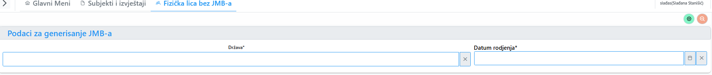

- Nedostaje pojedinačan iznos duga za svaki prekršajni nalog/sudsku odluku prikazanu u rezultatima pretrage! Dodati Novu kolonu“ Dug“
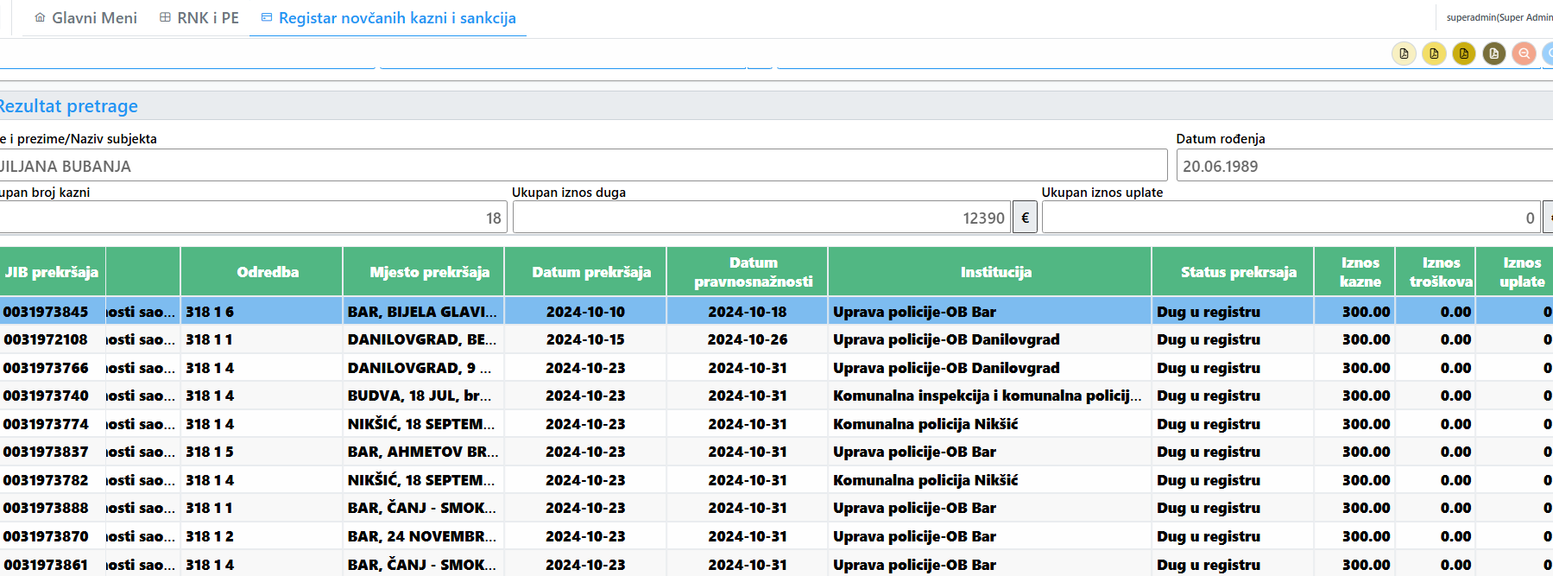

- Promijeniti status postupka iz „plaćen ili izvršen“ u „plaćen“
- Opcija plaćeno 2/3 u roku - Opcija 2/3 uplate kazne kao da je uplaćen puni iznos kazne, ukoliko je uplata u roku ne postoji! – „ Plaćanje u toku“ nije dobar status kada se uplati 2/3 kazne, potrebno da bude status postupka „plaćen“.

- Adresa za prijem pošte –Snimanje unosa podataka dugo traje, ukoliko nema neki razlog za ovo potrebno je ubrzati ovo snimanje – dodati * da je ovo obavezno polje
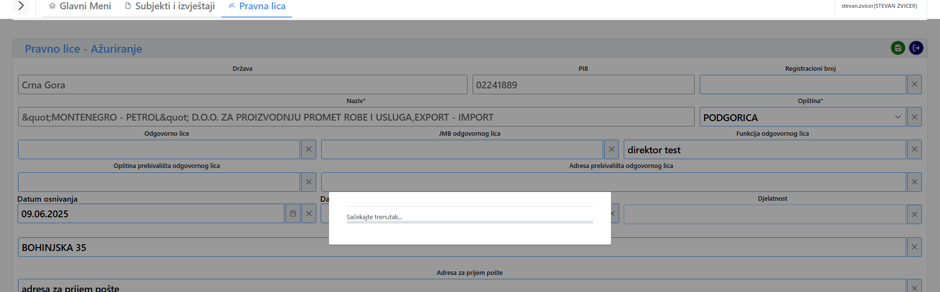

- Nedostaje opcija „Evidentiraj uplatu“ koja nas prebacuje u ekran za ručni unos uplate sa popunjenim podacima u vezi kojeg prekršajnog naloga/sudske odluke želimo unositi pretragu!
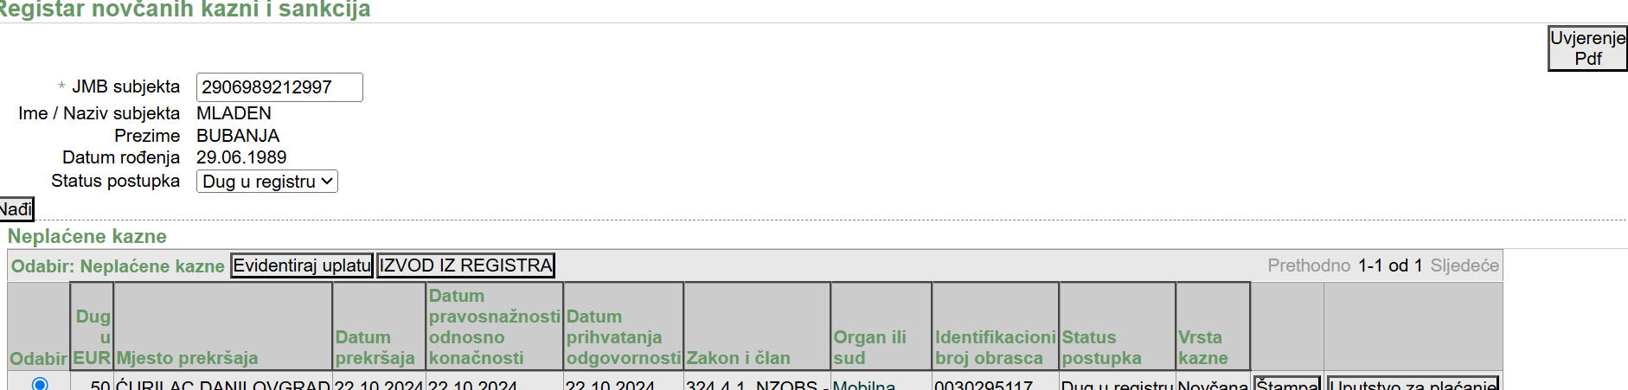

- Omogućiti da se odabirom nekog od statusa (prihvaćen, odbijen...) klikom na pretragu bez unosa JMB izlistaju traženi rezultati
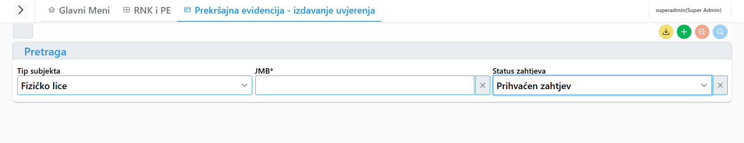

- Dorada izvještaja u skladu za zahtjevom Državne revizorske institucije –izvještaj o početnom i krajnjem zaduženju, tj. stanju potraživanja i naplate prekršajnih naloga/sudskih odluka za instituciju.

- Subjekti i izvjestaji / fizicka lica / Omogućiti export podataka iz vraćenih kolona.

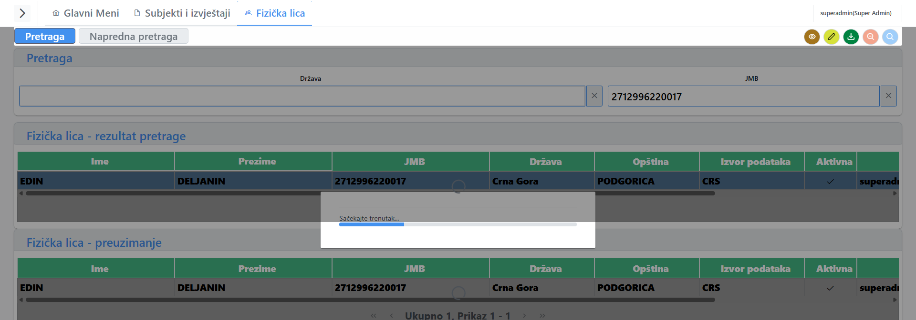

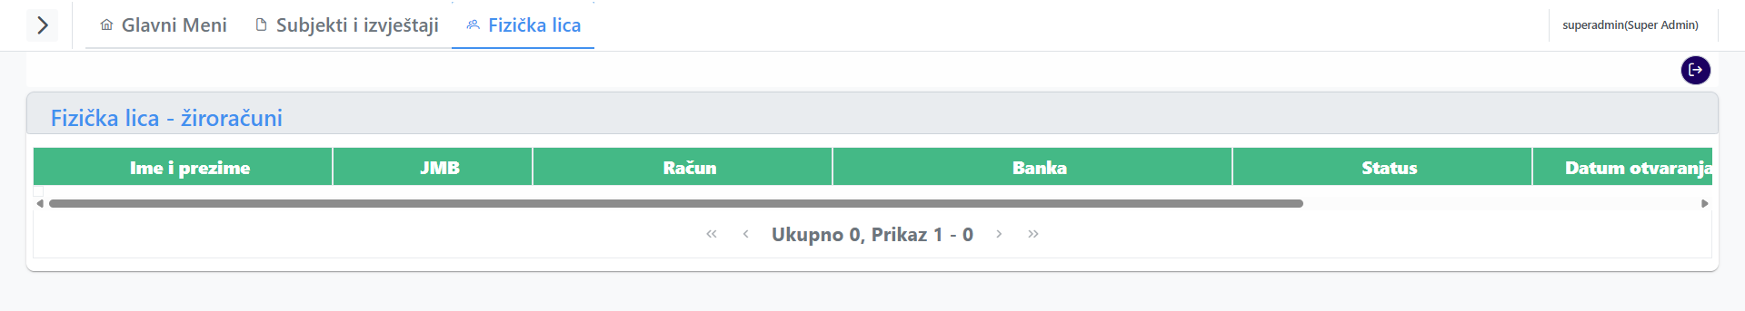

- Prenos nadležnosti izvršenja, omogućiti notifikaciju, kao i akt koji prati nadležnosti za ovo – postoji pravni osnov
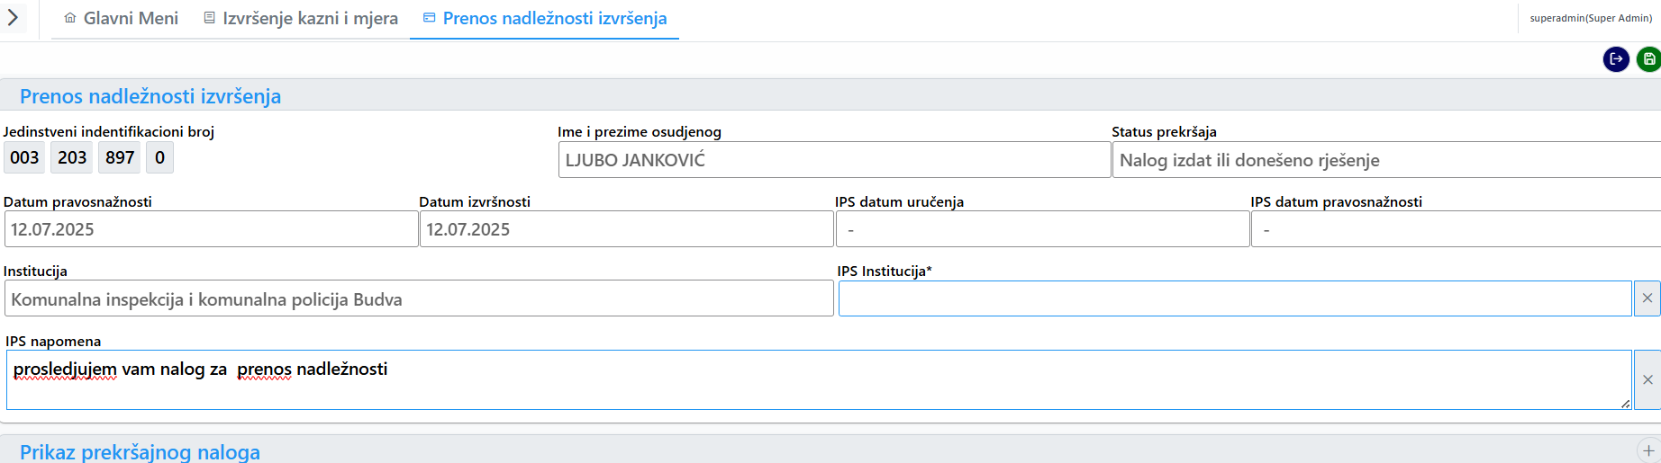

Zakona o prekršajima Crne Gore:
Član 35. – Delegacija nadležnosti
„Ako sud koji je nadležan ne može iz objektivnih razloga da postupa u određenom predmetu, predsjednik neposredno višeg suda može odrediti drugi stvarno nadležni sud na čijem području se nalazi mjesto gdje se prekršaj dogodio.“
Član 36. – Rješavanje sukoba nadležnosti
„Ako se između sudova javi spor o nadležnosti, o tom sporu odlučuje neposredno viši sud.“

- Zaduženje i razduženje osmisliti (razraditi) proces ili web servis; ovakvi procesi moraju biti automatizovani.

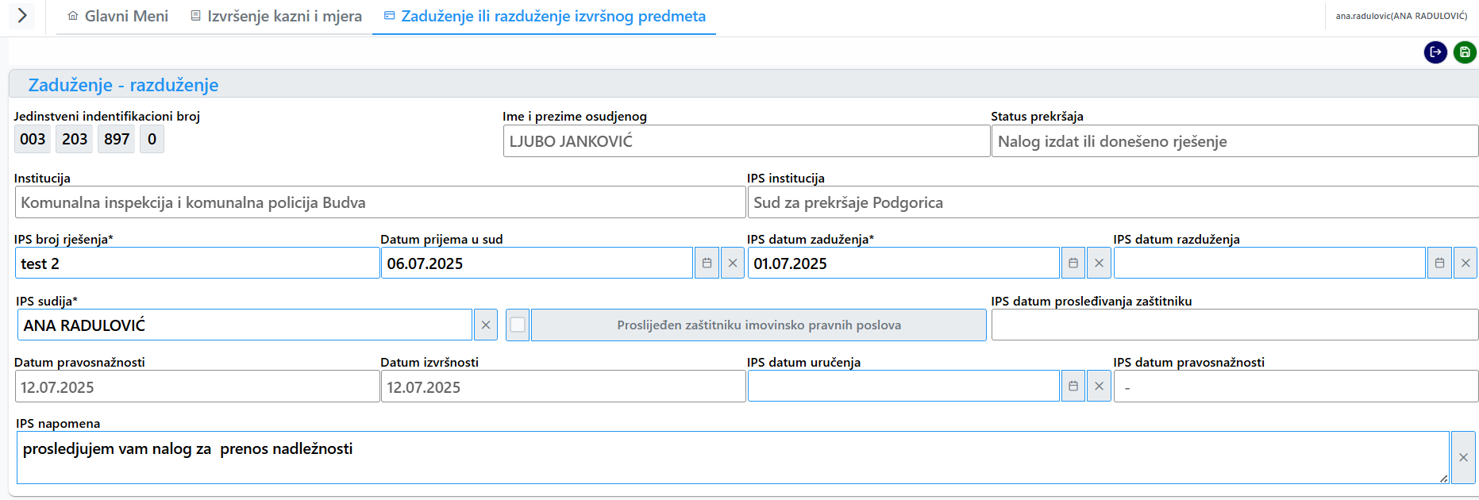

- Prilikom unosa mjere aplikacija se pozicionira na centar ekrana , i ondaje potrebno skrolovati do vrha. A prilikom unosa propisa i mjere, pozicionira nas na pocetak ekrana „Unos i izmjena PN“
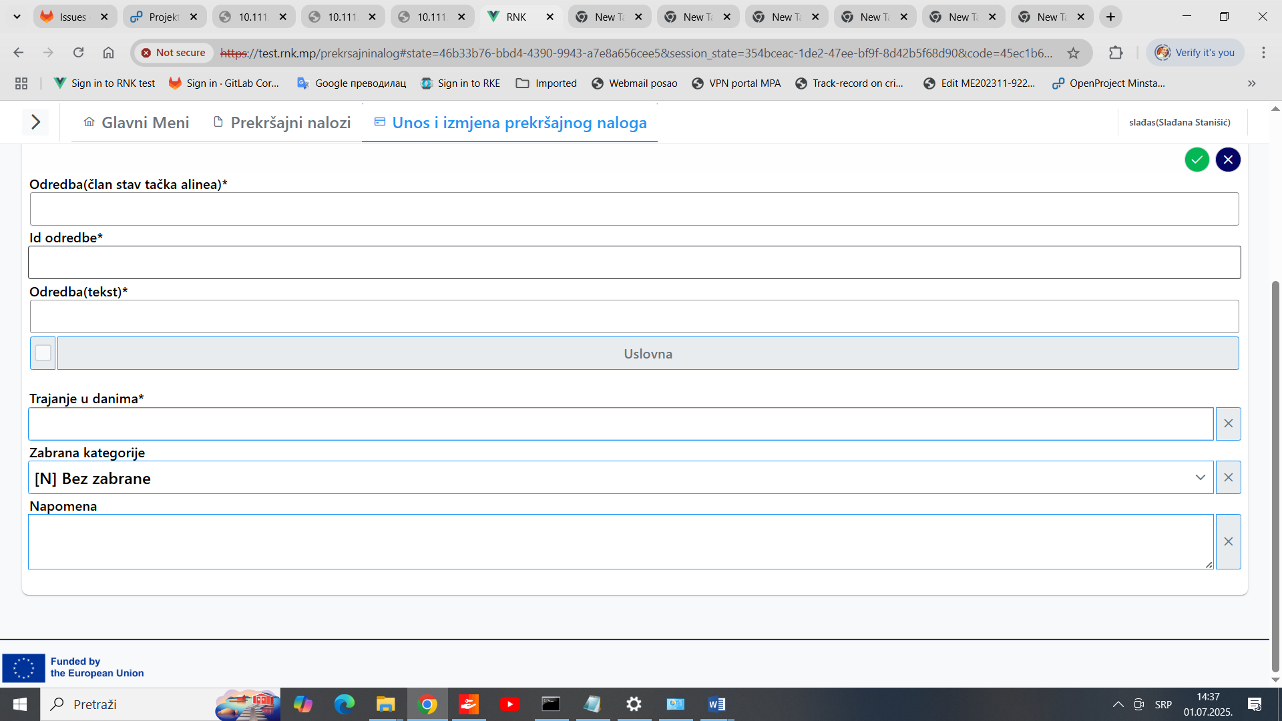

- Potrebno da glavni admin / interni admin vidi sve poništene PN (zaduživanje/radnje) za podređene institucije, kao i da ima mogućnost exporta podataka (kao istorija PN)

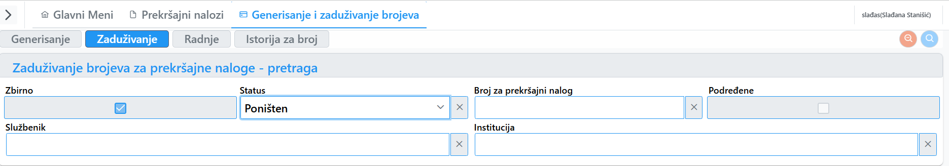

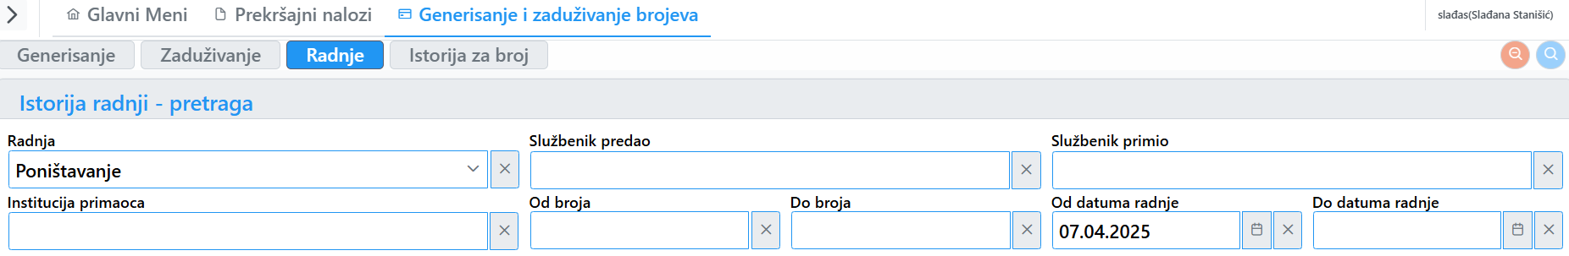

Izmjene na RNKiPE Modulu za unos pravosnažnih sudskih odluka Sudova za prekršaje, shodno Zakonu o prekršajima

Svi generalni zahtjevi, te specifični zahtjevi navedeni u tekstu ove specifikacije, a koji se odnose na grupe podataka/podatke koji figurišu u ekranima za prekršajne naloge se odnose i na sudske odluke. (Npr.Podaci o Vozilu,Licu,Osnovnim Podacima - sekciji,unos kaznenih mjera i sankcija itd)
- Obezbijediti mogućnost unosa i rad aplikacije u vezi sudskih odluka minimalno na način kako funkcionišu u postojećem produkcionom sistemu RNKiPE te dodatno u onom obimu u kojem se traže izmjene ovim specifikacijama i njenim prilozima. Konačne funkcionalnosti će biti u fazi analize potvrđene.
- Postojeći ekran za unos Sudske Odluke je nečitak, i shodno komentarima u prilozima ovog dokumenta doraditi ekrane sudskih odluka u tom pravcu.
- Imenovanje prilagoditi postojećim nazivima podataka, operacija, funkcionalnosti u produkcionom RNKiPE sistemu.
- Ekran odnosno prikaz i redosljed podataka, treba da prati redosljed podataka kako se u procesu sudske odluke ti podaci pojavljuju odnosno postaju poznati i releventatni u datom dijelu procesa.
- U tom ekranu nedostaje sekcija Zaduženje/Dinamika plaćanja, te način rada iste je potrebno je prati postojeći produkcioni sistem RNKiPE i shodo komentarima u prilozima specifikacije koje se odnose na Sudske odluke, a prvenstveno da je u skladu sa Zakonom o prekršajima.U kojem su navedene mogućnost plaćanja u ratama,te datumi koji su važni za pravosnžnost i izvršnost oduke i izrečenih kazni.Te načini računanja pravosnažnosti te izvršnosti sudske odluke.Uz omogućavanja unosa datuma pravosnažnosti i datuma izvršnosti, omogućiti ispravno funkcionisanje polja „Broj dana do izvršnosti“ , vrijednost koja se koristi za izračun datuma izvršnosti u odnosu na pravosnažnost.
- Omogućiti jasan prikaz i evidentiranje informacija o izrečnoj kazni i mjeri na sudskoj odluci, te zamjenskoj kazni mjeri donešenoj za tu odluku.Te svih opcija zaduživanja kazni i budžeta odnosno novčanih obaveza , evidencije mogućnosti plaćanja novčane kazne u ratama, shodno odredbama Zakona o prekršajima.
- Obezbjediti jasan unos i prikaz roka izvršenja i uručenje odluke gdje bi proces evidencije i zaduživanja na ovom ekranu bio zaokružen uz mogućnost ispisa odgovarajućih uputstava za plaćanje te uputnog akta bio zaokružen. Uplate odnosno razduživanje koje ne dolaze automatski obezbjediti na adekvatan unos na ekranu za Ručni unos uplate.
- U vezi podnosioca zahtjeva i Institucije zahtjeva kada je ZPP uskladiti obaveznost polja,da se omogući unos ili jednog ili drugog podataka s obzirom da zahtjev podnosi Fizičko/Pravno lice ili Institucija.

1. Odbijanje iznosa kazne zaduženja na račun zadržavanja
Omogućiti unos iznosa odbijanja od kazne u eurima, danima ili satima kazne na račun zadržavanja kada je lice u toku procesa lišeno slobode odnosno zadržano. Dakle uz evidentirani Ukupni iznos izrečene kazne omogućiti evidentiranje iznosa na račun „Lišavanja slobode/zadržavanja“ te lice zadužiti sa ukupnim iznosom izrečene kazne, umanjenim za iznos lišavanja slobode/zadržavanja. Sve navedeno uraditi u skladu sa Zakonom o prekršajima Crne Gore te prilozima specifikacije potvrđenim kroz fazu analize projekta.
2. Opcija „Povuci podatke iz JBD/IBO“
Omogućiti opciju da se povlače podaci iz druge sudske odluke unijete u RNKiPE. Naime, u velikom broju predmeta imamo okrivljene kojima se izriče više različitih sankcija koje imaju rezultat u različitim izvršenjima, te se kao takva unose posebno u RNK i dobijaju zaseban JBD. Takođe, imamo situacije da je u jednom predmetu za isti prekršaj kažnjeno više lica. Kroz povlačenje podataka iz već prethodno unijete odluke preuzima se većina podataka koji su već unijeti u sistemu, te referent koji radi na unosu umjesto novog unosa iz početka, izvršiće izmjenu samo onih podataka čija izmjena je neophodna i snimiti novu odluku u RNKiPE, te će na taj način biti olakšano unošenje odluka u RNKiPE.

3. Kazna zatvora i Rad u javnom interesu
- Omogućiti izricanje kazne Zatvora i Rada u javnom interesu u vezi Sudske Odluke te izricanje zamjenske kazne Zatvora, Rad u javnom Interesu u vezi Sudske odluke. Te shodno konačnoj izrečenoj kazni istu voditi u sistemu, i obavezati prekršioca da izvrši kaznu shodno načinu na koji je kazna izrečena.
- Status i stanje zaduženje i uplata, odnosno naplate prikazivati na ekranima kao na izvještajima, tačno koja je vrsta kazne izrečena i kojom je vrstom kazne naplaćeno odnosno odrađena izrečena kazna.
- Omogućiti praćenje iznosa uplata i zaduženja odnosno duga potrebnog da se uplati novčanom kaznom, odnosno kaznom zatvora te radom u javnom interesu.

4.Rok za izvršenje mjere
U sekciji izrečene mjere Sudske Odluke omogućiti unos roka za izvršenje izrečene mjere, te prikazati tu informaciju u odgovarajućim izvještajima gdje se prikazuju podaci izrečene mjere.
Rok za izvršenje mjere se računa u odnosu na sljedeće tri opcija unosa datuma :
- Odmah/ datum unosa roka
- Od datuma pravosnažnosti
- Od datuma uručenja

Sudske odluke u vezi sa „ZSO“
- Obezbjediti funkcionisanje i mogućnost unosa podataka i opcija kao u postojećem produkcionom sistemu RNKiPe kao što su: Datum usvajanja molbe za povraćaj u pređašnje stanje i Datum propuštanja / riješenje o odbačaju.
- Obezbjediti preuzimanje podataka lica i vozila sa naloga u ZSO statusu automatski i da se prikažu kao preuzeti, a ne kao sada gdje je potrebno uraditi preuzimanje.
- U slučaju potrebe za osvježavanjem ili izmjenama omogućiti da korisnik može uraditi naknadno preuzimanje podataka lica i vozila.

Unos odluke kojom se izriče zaštitna mjera po zahtjevu za izricanje zaštitne mjere prije pokretanja prekršajnog postupka i u toku postupka (PŽPpr predmeta)

Potrebno obezbjediti opciju unosa PŽPpr predmeta, odnosno unosa odluke kojom se izriče zaštitna mjera po zahtjevu za izracanje zaštitne mjere prije pokretanja prekršajnog postupka i u toku postupka, a što je od posebne važnosti kod predmeta iz oblasti Zakona o zaštiti od nasilja u porodici shodno, članu 27 Zakona o zaštiti od nasilja u porodici kojim je propisano “Zahtjev za određivanje zaštitne mjere (u daljem tekstu: zahtjev) mogu podnijeti žrtva ili njen zastupnik, centar za socijalni rad, odnosno druga ustanova socijalne i dječje zaštite, policija ili državni tužilac.Zaštitnu mjeru organ za prekršaje može odrediti i po službenoj dužnosti”, kao i člana 29 stav 1 istog zakona koji propisuje “Ako ocijeni da je neophodno da se žrtva bez odlaganja zaštiti, organ za prekršaje može prije pokretanja i u toku postupka izreći zaštitnu mjeru, najkasnije u roku od 48 časova od časa prijema zahtjeva”.
Ovdje je bitno istaći i činjenicu da u predmetima po zahtjevu za izricanje zaštitne mjere prije pokretanja postupka i u toku postupka možemo imati više podnosilaca zahtjeva za izricanje zaštitne mjere, kako fizičkih lica, tako i više institucija, ili kombinaciju i jednih i drugih, a što treba omogućiti u sistemu na način što bi se polje za podnosioca zahtjeva moglo dodati više podnosilaca zahtjeva odnosno više Institucija podnosilaca zahtjeva.

Posebne obaveze uz Izrečene mjere Sudske odluke
U RNKiPE u vezi unosa Sudskih odluka uz unos zaštitnih mjera i sankcija potrebno je omogućiti unos posebnih obaveza uz mjeru/sankciju. Te obaveze su navedene u sljedećim odredbama Zakona o prekršajima;
Član 36(1) Učiniocu prekršaja, uz izrečenu uslovnu osudu, sud može odrediti jednu ili više obaveza i to da:1) naknadi učinjenu štetu; 2) vrati korist koju je pribavio prekršajem;3) ispuni druge obaveze propisane zakonom koje su primjerene učinjenom prekršaju.(2) Rok za ispunjenje obaveze iz stava 1 ovog člana određuje sud u okviru određenog vremena provjeravanja;
Član 39 Zaštitni nadzor može obuhvatiti jednu ili više od sljedećih obaveza: 1) podvrgavanje liječenju u odgovarajućoj zdravstvenoj ustanovi; 2) uzdržavanje od upotrebe alkoholnih pića ili droga;3) posjećivanje određenih profesionalnih i drugih savjetovališta ili ustanova i postupanje po njihovim uputstvima; 4) uzdržavanje od posjećivanja određenih mjesta, ugostiteljskih objekata, sportskih manifestacija ili priredbi, ako to može biti prilika ili podsticaj za ponovno vršenje prekršaja;
Član 71(1) Sud može maloljetniku odrediti jednu ili više posebnih obaveza ako ocijeni da će se njihovom primjenom pozitivno uticati na maloljetnika i njegovo ponašanje. Sud će maloljetniku izreći obavezu da:1) se izvini oštećenom; 2) u okviru sopstvenih mogućnosti otkloni ili naknadi štetu koju je prouzrokovao prekršajem;3) redovno pohađa školu, odnosno da ne izostaje sa posla;4) se bez naknade uključi u rad humanitarnih organizacija ili obavlja poslove humanitarnog, kulturnog, socijalnog, ekološkog sadržaja ili druge poslove od javnog interesa;5) se uzdržava od uživanja alkoholnih pića i opojnih droga ili da se podvrgne odgovarajućem liječenju; 6) se uzdrži od posjećivanja određenih mjesta i kloni društva određenih osoba koje na njega štetno utiču;7) se uključi u pojedinačni ili grupni tretman u zdravstvenoj ustanovi ili savjetovalištu za mlade;8) se uključi u sportske i druge aktivnosti uz pedagoški nadzor u školi ili lokalnoj zajednici).

Zastara postupka
Obezbjediti proceduru automatske zastare prekršajnih naloga, odnosno sudskih odluka shodno Zakonu o prekršajima Crne Gore. Automatska zastara prekršajnih naloga i sudskih odluka podrazumjeva da se i izrečene mjere spostavljaju u Zastaru shodno Zakonu o prekršajima Crne Gore.
Promjenom statusa postupka kroz opcije ekrana RNKiPE tj.ručno u status „Obustavljen zbog zastare postupka“ obezbjediti i postavljanje izrečenih mjera u odgovarajuće statuse.

Sudske odluke – Opomena, Obustava, Odbačaj, Oslobođena odluka
U slučajevima Odluke: Opomena, Obustava, Odbačaj, Oslobođena odluka automatski postaviti iznos kazne na 0 i omogućiti ručno da se može unijeti iznos kazne u tom slučaju.

Evidencija podataka koji dovode do promjene odluke – Vanredni pravni lijek (Zahtjev za ponavljanje postuka,Zahtjev za zaštitu zakonitosti,Ustavna žalba,postupak po žalbi),Povrat u pređašnje stanje,Drugostepena odluka
Omogućiti/Korigovati evidenciju podataka koji dovode do promjene prvostepene odluke na što jednostavniji način i bez posebnih ekrana za unos podataka.
Omogućiti unos datuma odnosno riješenja/odluke kojima se mijenja prvostepena odluka i status prvostepene odluke.Potrebno je proširiti mogućnosti koje postoje u postojećem produkcionom sistemu RNKiPE ali zadržati mimimalizam i jednostavnost unosa ovih podataka u sudskoj odluci.Obezbijediti promjenu statusa prvostepene odluke shodno koja je promjena u pitanju i kada je evidentirana.Omogućiti prikaz podataka koji dovode do promjene odluke na izvještajima.U skladu sa prilozima specifikacije, te fazi analize projekta implementirati sve vrste promjena koje mjenjaju prvostepenu odluku.

Praćenje izvršenja kazni, izrečenih mjera i Izvršenje kazni i izrečenih mjera
Obezbjediti prikaz svih izrečenih kazni,mjera i prikaz svih praćenja izvršenja onih naloga/odluka koje su u hijerahiji institucije prijavljenog korisnika bez unosa parametara pretrage.
Parametre pretrage proširiti na način kako su koncipirani parametri pretrage u postojećem produkcionom sistemu.

Nadležnost za Izvršenje mjere
Unos institucije Nadležne za Izvršenje mjere se evidentira u Šifraniku Institucije koja je nadležna za izvršenje mjere.
Te ekrani za praćenje i izvršenje mjera, trebaju da funkcionišu na taj način da automatski Institucija nadležna za Izvršenje izrečene mjere vidi prekršajne naloge, odnosno Sudske odluke gdje je izrečena mjera, naravno kada postane pravosnažna odnosno moguća za Izvršenje, te da se akcijama u tim ekranima uradi izvršenje. Institucijama koje su izrekle mjere omogućiti praćenje Izvršenje mjere

Kazneni poeni
Omogućiti evidenciju kaznenih poena i njihovo praćenje shodno Zakonu o prekršajima Crne Gore. Praćenje i upozorenja realizovati shodno isteku rokova i broju poena definisanih u Zakonu o prekršajima Crne Gore.

Prinudna naplata
Kroz fazu analize definisati potrebne zahtjeve za izmjenama ekrana Izvršenje kazni i mjera u saradnji sa korisnicima RNKiPE sistema, insttiucijama koje sprovode prinudnu naplatu, poslovnim bankama i sudovima, shodno Zakonu o prekršajima Crne Gore.

Web servisi za unos i razmjenu podataka (rješenja/odluka) Sudova za prekršaje
U fazi analize je potrebno definisati obim i vrstu razmjene podataka između PRIS v2 rješenja i novog RNKIPE rješenja, u cilju integracije dva sistema.
Sudovima za prekršaje koji donose riješenja/odluke koje se evidentiraju u RNKiPE omogućiti web servise za unos i razmjenu podataka svih ekrana i procese koje koriste.Postojeći ekrani napravljeni za Sudove za prekršaje moraju da funkcionišu i dalje, samo je dodatno potrebno omogućiti web servise za te ekrane da fukcionišu u punom kapacitetu.
Pored tih servisa, omogućiti servise za dohvatanja podataka šifarnika RNKiPE-a, te podataka osoblja institucije i servise za izvještaja odnosno dohvatanje podataka Sudova za Prekršaje. Omogućiti sve web servise za prikaz, prihvat podataka odluka te praćenje izvršenja odluka.

Proces
Web servisi će prihvatati samo podatke nomenklatura RNKiPE, te poštovati pravila RNKiPE tj. onako kako funkcionišu ekrani i procesi ekrana RNKiPE informacionog sistema.
Stoga će biti potrebno da Sudovi za prekršaje, održavaju podatke šifarnika u RNKiPE sistemu i dalje, kada/ako predju na korištenje samo web servisa, a ne i same aplikacije. Tako da će te podatke korisiti prillikom slanja podataka u RNKiPE.
RNKiPE servisi će prihvatati samo podatke svojih šifarnika, i na strani Sudova za prekršaje će biti potrebno napraviti mapiranje podataka u RNKiPE podatke prije slanja samim servisima RNK što nije predmet realizacije izvođača na strani RNKiPE.
Na strani RNKiPE, Sudovi za prekršaje će pratiti izvršenje sudskih odluka ,tj. izrečenih novčanih kazni i mjera, te stoga će biti potrebno omogućiti servise ekrana kroz koje se to prati te servise za izvještaje koji su korisni u operativnom dijelu procesa, a i kasnije za dobijanje podataka o stanju odluke, naplate odnosno izvršenja novčane kazne i mjera.
Servise je potrebno omogućiti za ekrane :
- Šifranike – spisak šifarnika u fazi analize napraviti.
- Ekran 6.Unos odluke
- Ekran 6.1.Rješenje o zamjeni novčane kazne
- Ekran 7.Unos zahtjeva za sudsko odlučivanje
- Ekran 9.1. Unos uplate ili drugo izvršenje
- Ekran 10. Prekršajna evidencija
- Ekran 11.Praćenje novčanih I drugih kazni
- Praćenje zaštitnih i vaspitnih mjera
- Izvršenje novčane kazne
- Izvršenje zaštitne mjere

Pored servisa za ekrane omogućiti osnovni pregled potrebnih podataka postojećih izvještaja kroz web servise, kao što su :
- Izvještaji pregled statusa postupka
- Sintetika –zbirno,Analitika –detaljno,Pregled naloga u ZSO,Uporedni pregled rješenja i naloga
- Realizacija izvršenja novčanih kazni
- Sintetika –zbirno,Analitika –detaljno,Sinetika (Po budžetu),Izvršenje kazni zatvora i rada u javnom interesu,Pregled plaćanja po načinu uplate.

U fazi analize napraviti konačan spisak potrebnih servisa procesa i ekrana te servisa izvještaja.

Eksterni servisi
Potrebno je Module RNKiPE povezati sa sledećim eksternim servisima preko postojeće ESB platforme:
- CRS – Ministarsrtvo unutrašnjih poslova
- CRPS i CROO – pravno lice, odgovorno lice u pravnom licu-Uprava prihoda i carina
- CBCG – uplate novčanih kazni i troškova postupka, Centtralna banka Crne Gore
- Integraciju sa servisom CBCG- Žiro računi fizičkih lica
- Servis za preuzimanje novih Naredbi za prinudnu naplatu i Povlačenja naredbi u cilju integracije sa Centralnom Bankom Crne Gore(CBCG)
- Servisi za prihvatanje izvršenja naredbi za prunudnu naplatu( CBCG - RNKIPE2)

Automatska obrada podataka
Sledeće radnje se moraju izvršavaju automatski:
- Preuzimanje uplata novčanih kazni i troškova postupka za prethodni dan (eksterni servis CBCG).
- Provjera konačnosti/pravosnažnosti i izvršnosti sudske odluke sa dodavanjem naplata
- Povezivanje uplata iz platnog prometa sa ID sudske odluke, iznosom kazne i troškovima postupka, uzimajući u obzir i mogućnost uplate 2/3 iznosa novčane kazne i njeno automatsko povezivanje
- Ažuriranje statusa sudske odluke
- Automatska zastara sudske odluke u skladu sa Zakonom o prekršajima

Sprovođenje obuka
Sprovesti obuke za sledeće službenike:
- službenici Ministarstva paravde
- krajnji korisnici Registra novčanih kazni i PE

Dodatni zahtjevi utvrđeni testiranjem RNKiPE Modula za unos sudskih odluka:
- U testnoj verziji nedostaje evidentiranje fizičkog lica koje može biti podnosilac zahtjeva za pokretanje prekršajnog postupka, a koju opciju predlažemo, shodno članu 111 stav 3 Zakona o prekršajima kojim je propisano „Oštećeni može pokrenuti prekršajni postupak ako nije izdat prekršajni nalog, odnosno ako nije podnijet zahtjev za pokretanje prekršajnog postupka u roku od 30 dana od dana isteka roka iz člana 153 stava 1 ovog zakona, osim u slučaju nasilja u porodici kad može podnijeti zahtjev i prije ovog roka”, U ovom slučaju polje institucija podnosioca zahtjeva ne može biti obavezno polje.
- Podaci o zahtjevu za izricanje zaštitne mjere prije pokretanja postupka i u toku postupka

Prije  pokretanja  postupka  ☐ | U toku  postupka  ☐ | Datum podnošenja zahtjeva | Fizičko/a lice/a podnosilac/oci zahtjeva  ☐ |  | Minisatrstvo unutršnjih poslova  ☐ | Centar za socijalni rad  ☐ | Druga ustanova socijalne i dječje zaštite  ☐ | Državno tužilaštvo  ☐ | Sud po službenoj dužnosti  ☐
Prije  pokretanja  postupka  ☐ | U toku  postupka  ☐ | Datum podnošenja zahtjeva | Svojstvo | Ime i prezime | Bliža odrednica | Bliža odrednica | Bliža odrednica | Bliža odrednica | Bliža odrednica
Prije  pokretanja  postupka  ☐ | U toku  postupka  ☐ | 20.10.2024 | Žrtva nasilja | Marko Marković | OB Podgorica
Prije  pokretanja  postupka  ☐ | U toku  postupka  ☐ | 20.10.2024 | Majka žrtve | Dragana Marković
Prije  pokretanja  postupka  ☐ | U toku  postupka  ☐ | 20.10.2024 | Otac žrtve | Ivan Marković

- Sto se tiče podataka o vozilu koji u testnoj verziji slijede nakon podataka o okrivljenom isti trebaju da budu sakriveni, tj. da se na ekranu prikazuju samo ako se aktivira polje za otvaranje podataka, jer isti svojim mnoštvom opterećuju ekran.

Što se tiče vremena izvršenja prekršaja, ukazujemo da kod znatnog broja prekršaja nemamo tačno izvršenje vremena prekršaja ( prekršaji u produženom trajanju i slično), te zbog toga pored polja za datumsku odrednicu prekršaja, predviđeno je i polje sa drugom vremenskom odrednicom izvršenja prekršaja. Ako se ne unese vrijeme, neka se upise samo datum, a po defaultu da pise vrijeme 00:00

Mjesto i vrijeme izvršenja prekršaja
Mjesto |  |  |  | Datum i vrijeme
Opština | Ulica | Broj | Bliži opis mjesta | Tačno vrijeme izvršenja prekršaja☐ |  | Druga datumska i vremenska odrednica izvršenja prekršaja☒
 |  |  |  | Datum | Vrijeme | Druga datumska i vremenska odrednica izvršenja prekršaja☒

- Mislimo da bi se navedeni problem mogao riješiti na način što bi se kroz jednu tabelu vršilo evidentiranje svih oblika jednovrsnih sankcija i izrečenih mjera, pri čemu bi najkvalitetnije rješenje bilo da se sve vrste jednovrsnih sankcija evidentiraju kao posebne odluke,a kod činjenice da se radi o različitim izvršenjima(preciznije definisati kroz fazu analize projekta).

- Dodati Mjeru upozorenja kroz Šifrarnike u polju Tip mjere, kroz drop down listu.
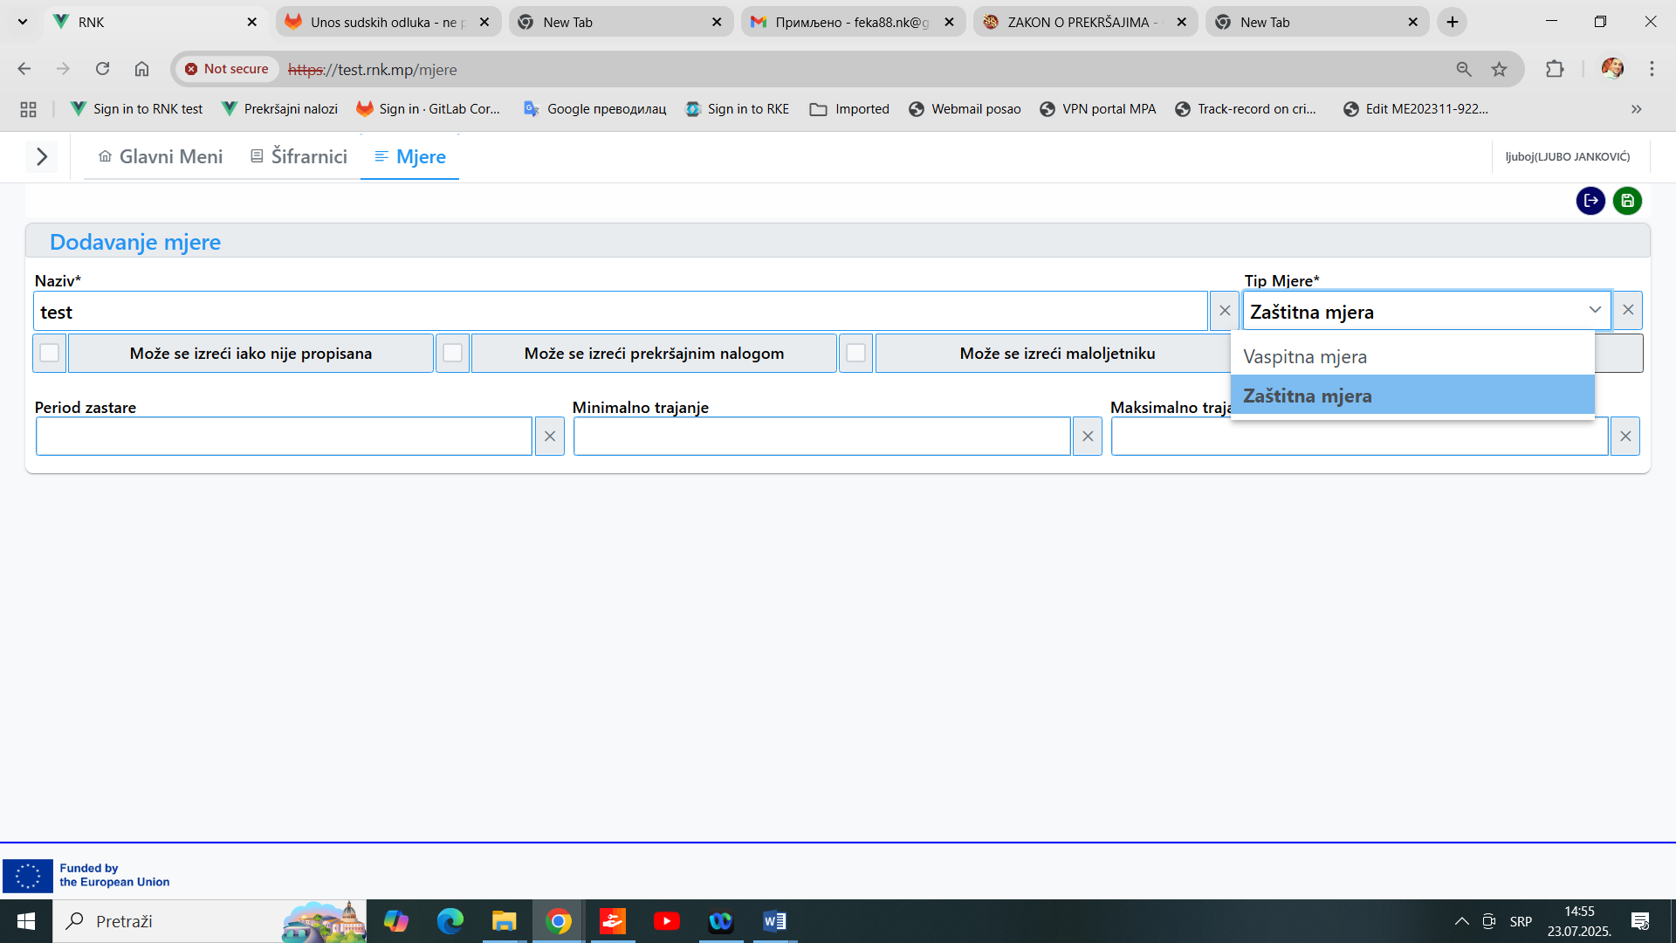

- RNK i PE / omogućiti u ovim ekranima da se vide izrečene MJERE za fizičko ili pravno lice. 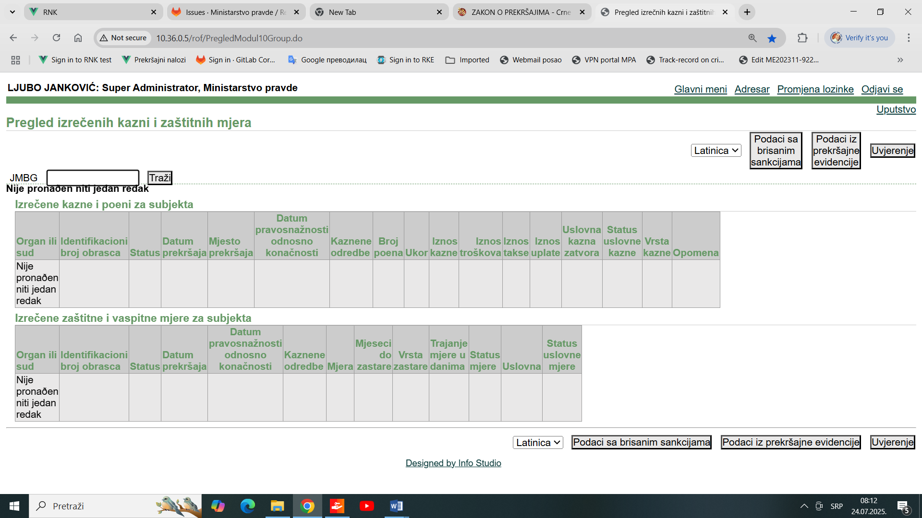

- Kroz ekran Šifrarnici / propisi / novi propis – Ministarstvo pravde odobrava nove propise i potrebno je da rola super admin dobije kroz aplikaciju – notifikaciju o cekanju na odobrenje novog propisa. Takodje user inicijator institucije koja je poslala propis na odobrenje, treba da ima notifikaciju da mu je propis odobren i vidljiv.

- U fazi analize razmotriti procese sa ULOGAMA, jer ne postoji posebna uloga za Ministarstvo pravde za izdavanje uvjerenja – vec ovo radimo sa ulogom „Super admin“ – takodje sluzbenicima iz MP omoguciti uvid u sudske ekrane za prikaz odluke prvostepenog / drugostepenog suda.

- Omogućiti da se odabirom nekog od statusa (prihvaćen, odbijen...) te klikom na pretragu bez unosa JMB izlistaju traženi rezultati
- RNK i PE – Prekrsajna evidencija – izdavanje uvjerenja. Polje JMB ne treba da bude obavezno (zbog pretrage po statusima zahtjeva). Dodati kalendar datum od/do.
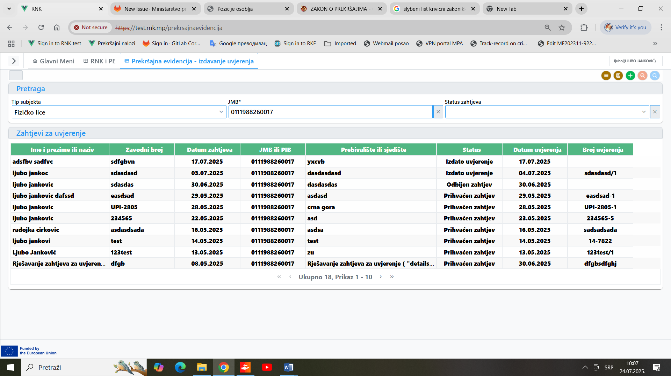

- Prilikom unosa sudske odluke dobijamo status "Nalog izdat ili donešeno rješenje". Promijeniti status u “Doneseno rješenje”
- Takođe, na vrhu ekrana, na suprotnoj strani treba izdvojiti polje „Povuci podatke iz JBD/IBO“. Ovo polje je do sada postojalo kao polje za unos broja prekršajnog naloga i povlačenja podataka iz prekršajnog naloga, pri čemu bi imalo širu mogućnost, tj. da se putem istog povlače podaci iz druge sudske odluke unijete u RNK. Naime, u velikom broju predmeta imamo okrivljene kojima se izriče više različitih sankcija koje imaju rezultat u različitim izvršenjima, te se kao takva unose posebno u RNK i dobijaju zaseban JBD. Takođe, imamo situacije da je u jednom predmetu za isti prekršaj kažnjeno više lica. Kroz povlačenje podataka iz već prethodno unijete odluke preuzima se većina podataka koji već unijeti u sistemu, te referent koji radi na unosu umjesto novog unosa iz početka, izvršiće izmjenu samo onih podataka čija izmjena je neophodna i snimiti novu odluku u RNK, te će na taj način biti olakšano unošenje odluka u RNK.
- Podaci o okrivljenom su u testnoj verziji dati na dobar način, pri čemu broj vidnih podataka treba smanjiti na osnovne podatke, dok kroz poseban prozor omogućiti pristup ostalim podacima, ukoliko su potrebni, a sve kako bi se smanjio broj vidnih kolona i otperećenje ekrana podacima.
Podaci o okrivljenom
Ime i prezime okrivljenog/Naziv pravnog lica | Tip okrivljenog | JMB/PIB/drugi registracioni broj | Država | Datum rođenja | Mjesto rođenja | Adresa prebivališta | Adresa boravišta | Uvid u ostale podatke
- Evidentiranje posebnih obaveza je potrebno realizovati shodno zakonu o prekršajima, uz mjere/sankcije u registru RNKIPE? Dodati uz mjeru sankciju unos ovih obaveza, sa poljem institucije koja je dužan da izvrši tu mjeru.
- U testnoj verziji odrednica za izrečenu jedinstvenu kaznu ostala je novčana kazna. Trebalo bi navedeni problem riješiti na način da se kroz jednu tabelu vrši evidentiranje svih oblika jednovrsnih sankcija i izrečenih mjera, pri čemu bi najkvalitetnije rješenje bilo da se sve vrste jednovrsnih sankcija evidentiraju kao posebne odluke, kao I osnovne odluke sa pripadajućim izrečenim mjerama i sankcijama.
- Shodno zakonu o prekršajima razmotriti u fazi analize u novom sistemu implementaciju posebnih obaveza koje se mogu izreći izvršiocu prekršaja i izbor institucije za sprovođenje mjere, vaspitne mjere ili druge obaveze, kao i rok za izvršenje mjere ili obaveze u danima, na koji način je zaokružen unos pojedinačnih sankcija, mjera i obaveza. Sprovođenje mjere primjeniti kroz ekrane za praćenje i izvršenje istih
- Korigovati polje-naziv „broj odluke“ u naziv „vrsta predmeta“, a do tog polja treba da bude polje „broj odluke“ , a do njega polje „godina“
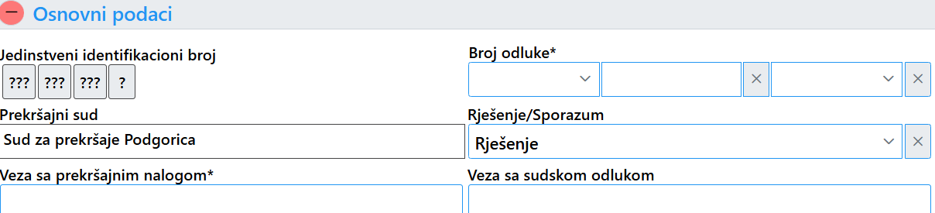
- Nije predviđeno pokretanje postupka po zahtjevu za izricanje zaštitne mjere prije pokretanja postupka i u toku postupka- razraditi kroz analizu
- Promijeniti koncept ekrana „Odluka prvostepenog prekršajnog suda“, da se radi jasnijeg prikaza sekcije podataka ovako prikazuju:
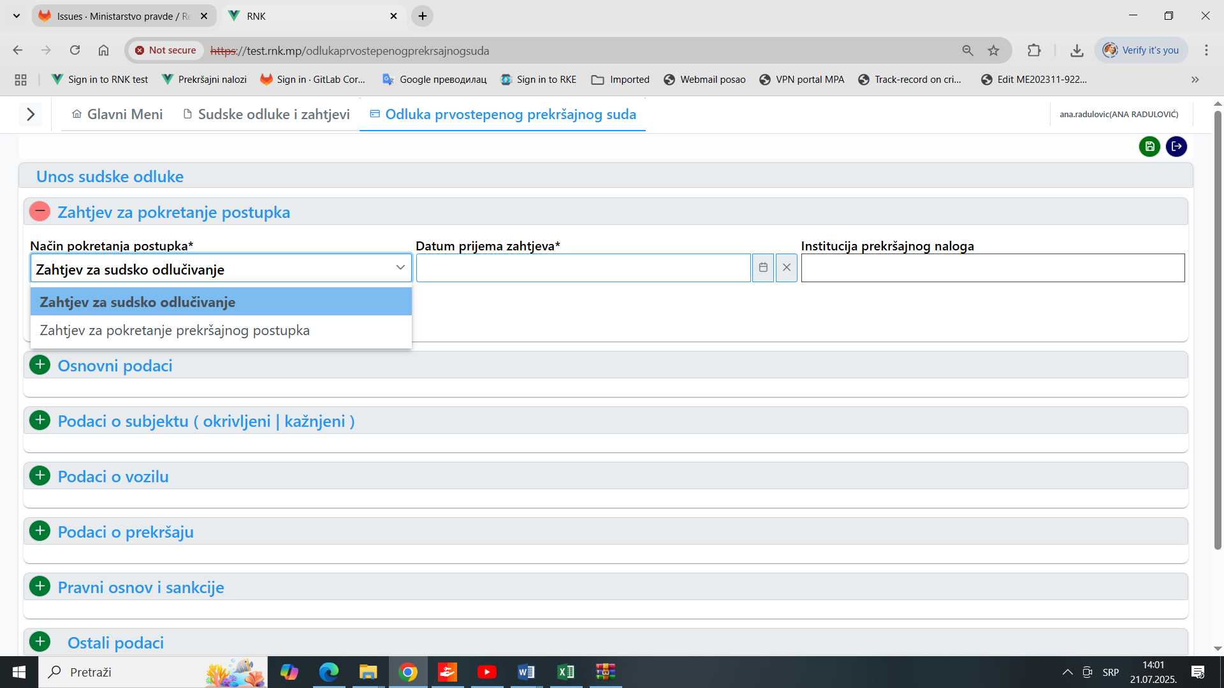

- Vrijeme izvršenja prekršaja je predviđeno u tačnom datumu i vremenu, a što nije uvijek slučaj npr. kod prekršaja u produženom trajanju, kod poreskih prekršaja gdje se obaveze izmiruju u ratama i slično
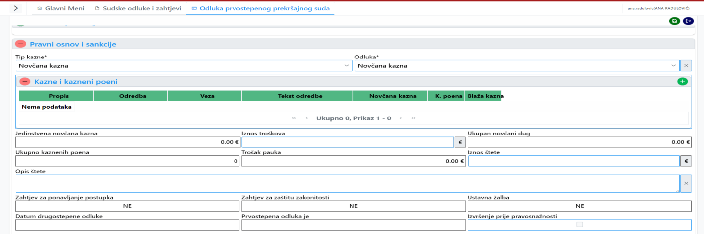

- U polja za izrečene mjere nema polja za zaduženje institucije koja je nadležna za njeno izvršenje, niti ima polja za unos izrečenih posebnih obaveza
- Nakon analize sadržaja ovog ekrana i pokušaja testiranja, predlažu se sljedeće izmjene u ekranu:

Osnovni podaci

Jedinstveno broj dokumenta
Status odluke
Sud za prekršaje | -
Sudija | -
Vrsta predmeta | -
Vrsta sudske odluke | -
Broj sudske odluke | Broj | Godina
Broj sudske odluke |  | -
Veze sudske odluke | ?
Datum donošenja odluke | Click here to enter a date.
Datum evidencije

Povuci podatke iz JBD/IBO
Navedena grupa treba da sadrži polja za evidenciju

Način pokretanja postupka | Organ/Institucija kao podnosilac zahtjeva/izdavaoc prekršajnog naloga |  | Zahtjev za pokretanje prekršajnog postupka podnijelo fizičko lice kao oštećeni☐ | Datum podnošenja zahtjeva u sud | Napomena
Način pokretanja postupka | Naziv | Bliža odrednica | Ime i prezime oštećenog | Datum podnošenja zahtjeva u sud | Napomena
- | - | - |  | Click here to enter a date.

- Obezbjediti unos podnosioca zahtjeva ili Institucije kada je ZPP u pitanju , jedno ili drugo je obavezno. Ukloniti obavezno polje „Institucija podnosioca zahtjeva“ – jer podnosilac može biti fizičko lice.
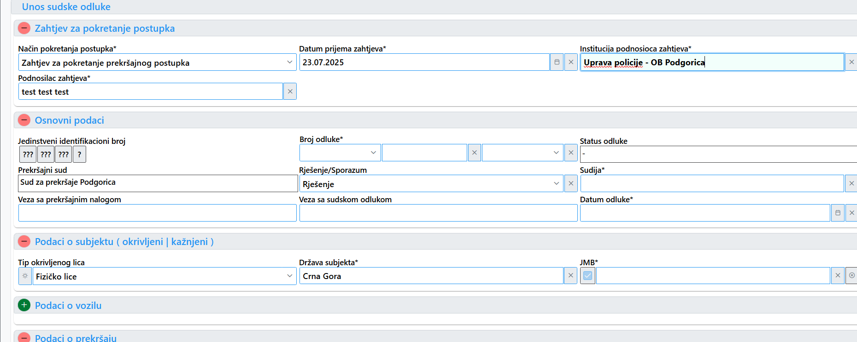

U testnoj verziji nedostaje evidentiranje fizičkog lica koje može biti podnosilac zahtjeva za pokretanje prekršajnog postupka, a koju opciju predlažemo, shodno članu 111 stav 3 Zakona o prekršajima kojim je propisano „Oštećeni može pokrenuti prekršajni postupak ako nije izdat prekršajni nalog, odnosno ako nije podnijet zahtjev za pokretanje prekršajnog postupka u roku od 30 dana od dana isteka roka iz člana 153 stava 1 ovog zakona, osim u slučaju nasilja u porodici kad može podnijeti zahtjev i prije ovog roka”,
- Što se tiče podataka o prekršaju, iste treba svesti na osnovne podatke kao što je to dato u tabeli koja slijedi, te rasteretiti je nepotrebnih podataka kao što su opis prekršaja, primjedbe subjekta i slično, tako da je neophodno unošenje samo mjesta i vremena izvršenja prekršaja. Što se tiče vremena izvršenja prekršaja, ukazujemo da kod znatnog broja prekršaja nemamo tačno izvršenje vremena prekršaja ( prekršaji u produženom trajanju i slično), te zbog toga pored polja za datumsku odrednicu prekršaja, predviđeno je i polje sa drugom vremenskom odrednicom izvršenja prekršaja

Mjesto i vrijeme izvršenja prekršaja
Mjesto |  |  |  | Datum i vrijeme
Opština | Ulica | Broj | Bliži opis mjesta | Tačno vrijeme izvršenja prekršaja☐ |  | Druga datumska i vremenska odrednica izvršenja prekršaja☐
 |  |  |  | Datum | Vrijeme | Druga datumska i vremenska odrednica izvršenja prekršaja☐

- Kroz fazu analize razraditi i evidentirati one podatke koji mogu dovesti do promjene odluke (povraćaj u pređašnje stanje, postupak po žalbi,vanredna pravna sredstva i ustavnu žalbu i datum uručenje rješenja u postupku po žalbi.
- Šifrarnici / propisi / novi propis - Postaviti automatski prvo Naprednu pretragu, umjesto auto pretrage, jer je puno korisnije
- Promjena statusa odluke prekršajnog suda
Status „Obustavljen zbog zastare postupka“ – u starom RNK sistemu postoji kao novi status i postoji datum statusa. U ovom slučaju se trebaju izrečene mjere postaviti u status „Zastara“. Proces razraditi koz fazu Analize.

Pravna kvalifikacija i odluka
Pravna kvalifikacija |  |  |  |  |  |  | Prekršajna sankcija |  | Iznos/trajanje |  |  |  |  |  |  | Druga vrsta odluke | Posebne obaveze uz zankciju | Istitucija za mjere i posebne obaveze | Rok za izvršenje  mjera i obaveza(u danima) za mjere
Propis | Odredba |  |  | Veza |  |  | Vrsta | Podvrsta | Eura | Sati | Dana | Mjeseci | Kazneni bod | Mjeseci provjeravanja | Ublažavanje
Propis | čl | st | t/a | čl | st | t/a
- |  |  |  |  |  |  | - | - | - | - | - | - | - | - | - | - | - | - |  | -
Napomena: |  |  |  |  |  |  |  |  |  |  |  |  |  |  |  | Evidentoraj promjenu statusa naloga | Zaduži instituciju/orag☐
 |  |  |  |  |  |  |  |  |  |  |  |  |  |  |  | Evidentoraj promjenu statusa naloga | Akt instituciji nadležnoj za izvšenje izrečene mjere ili posebne obaveze  Uput.docx

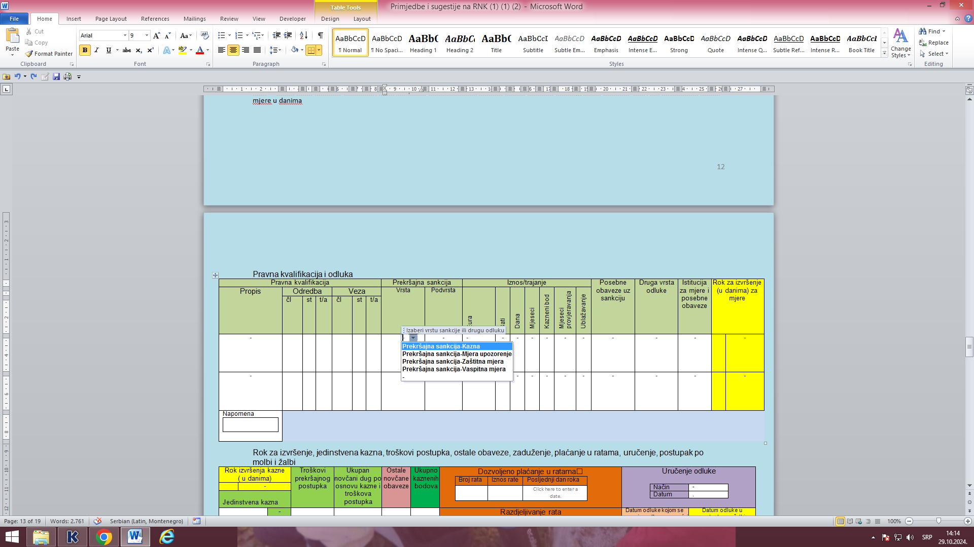

Izbor podvrste sankcije

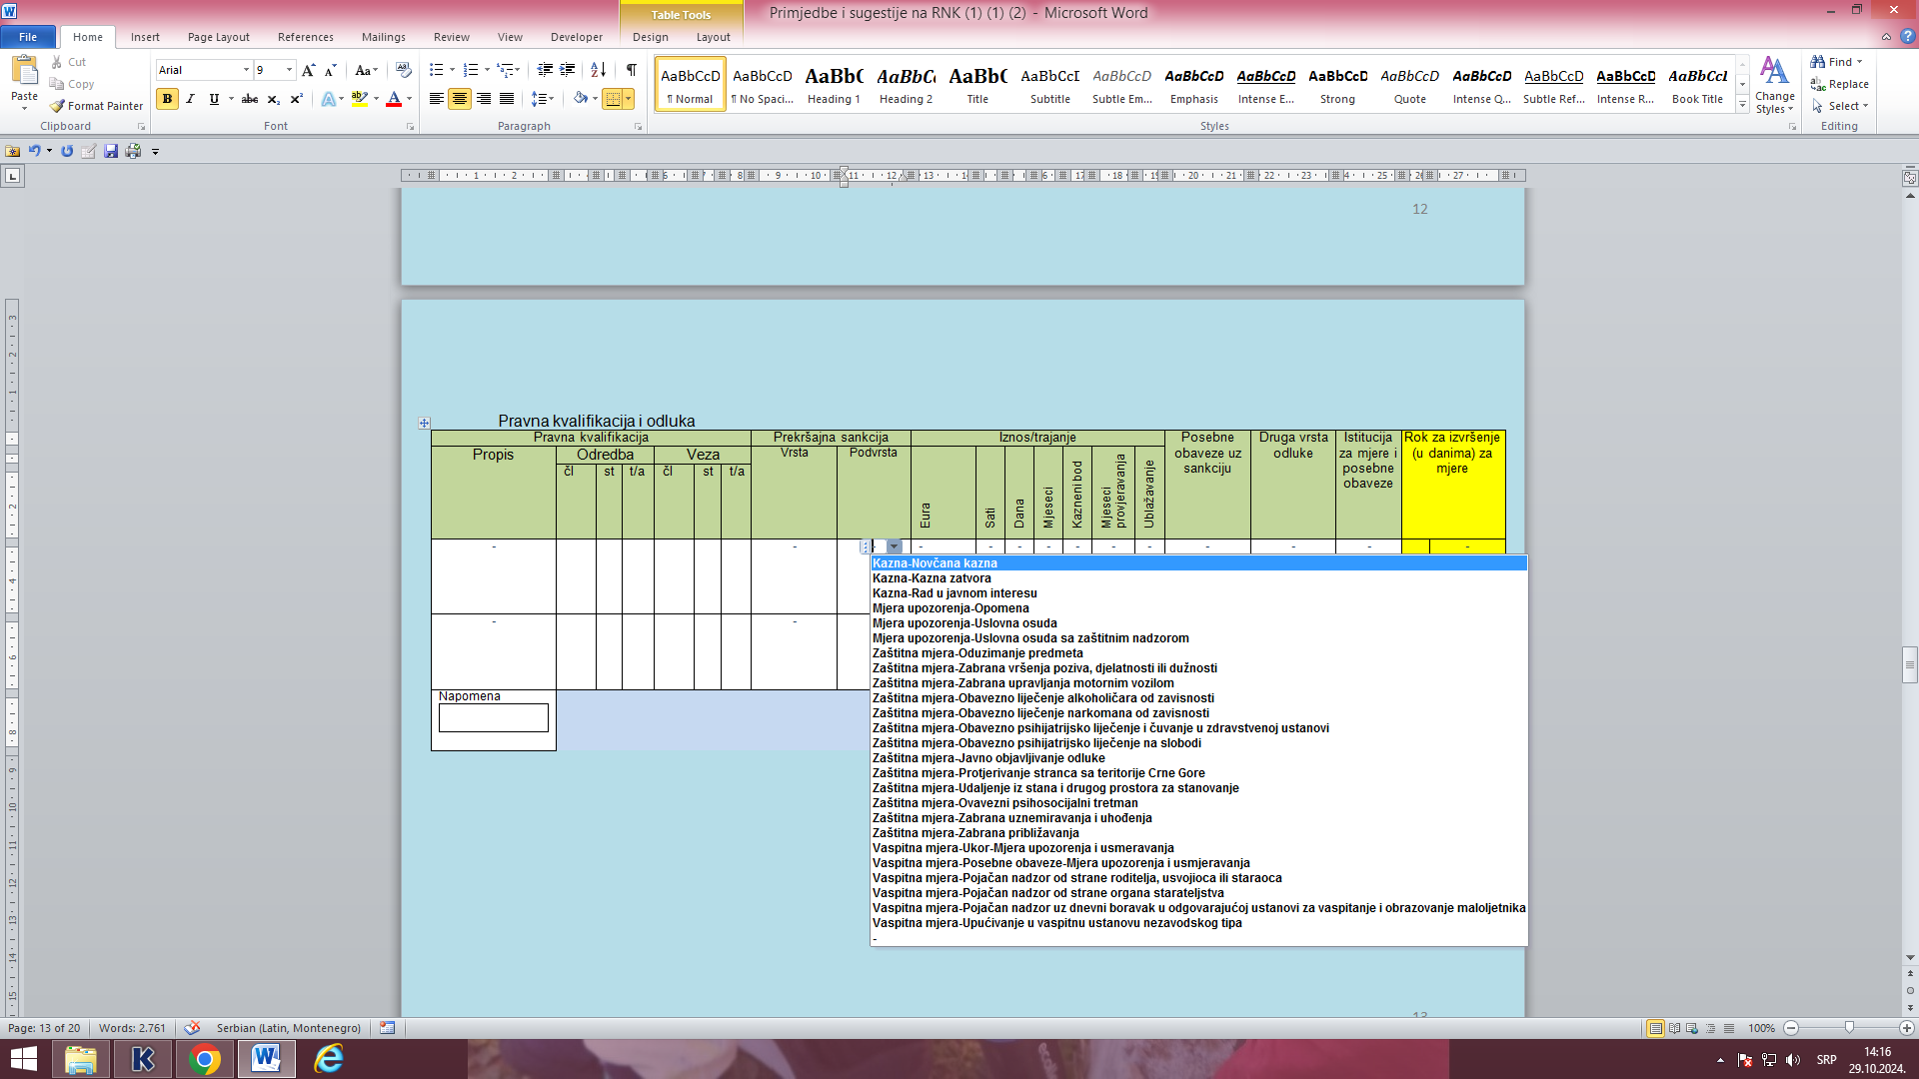

Izbor broja sati

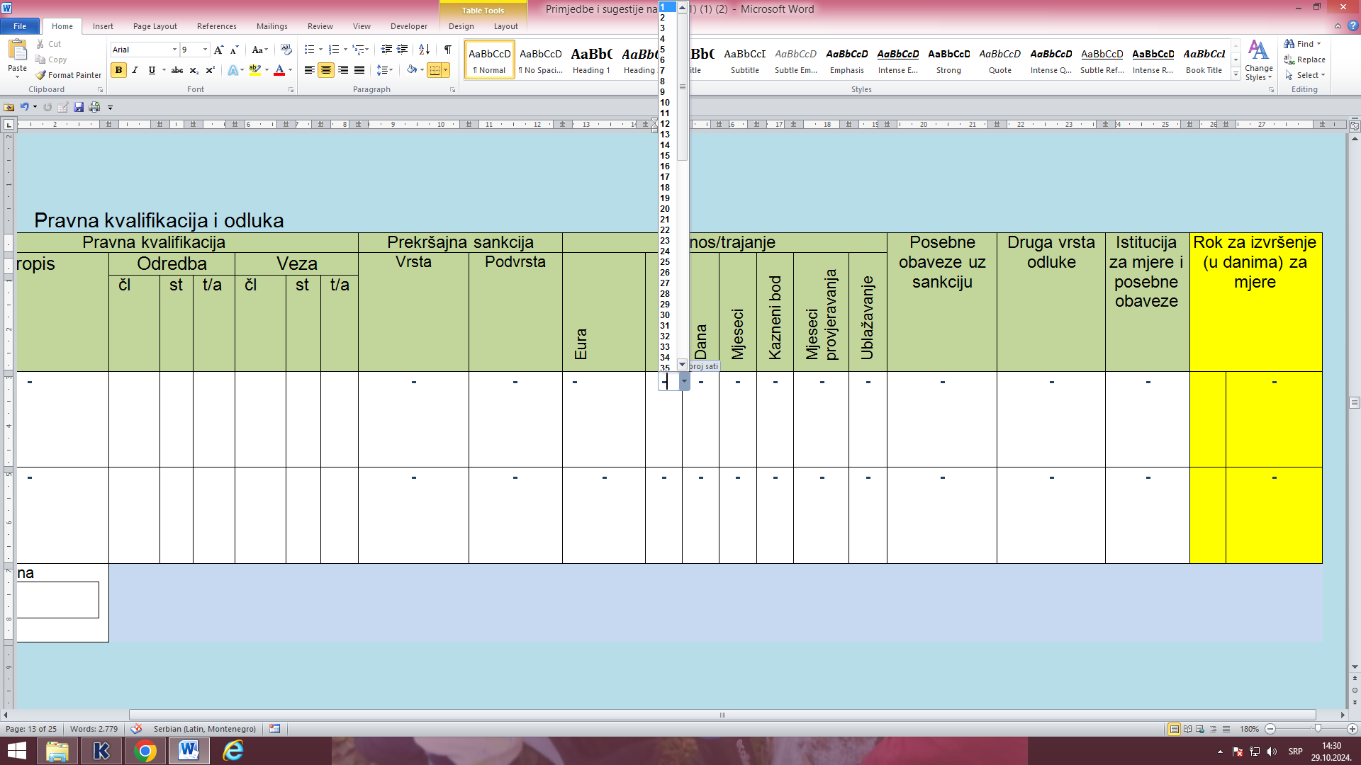

Izbor broja dana

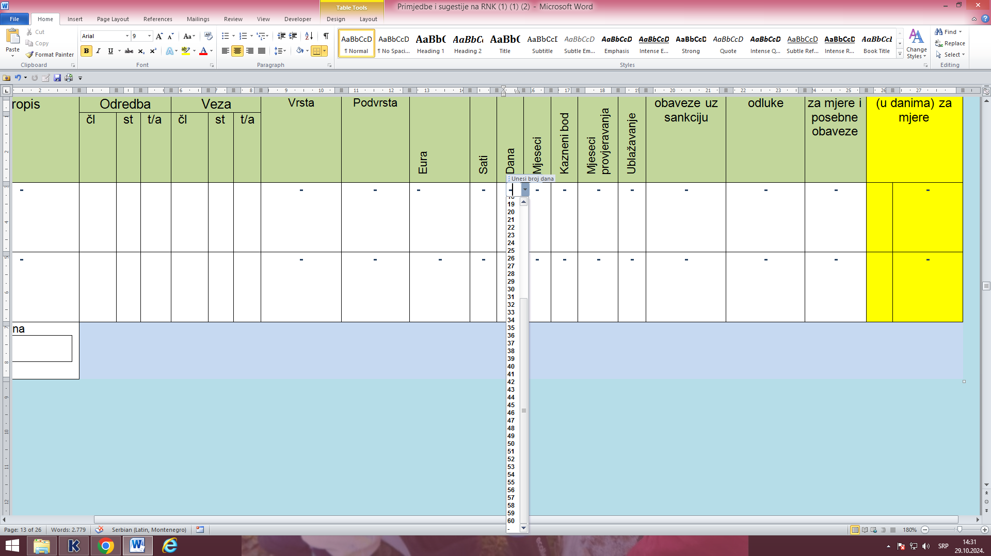

Izbor posebne obaveze
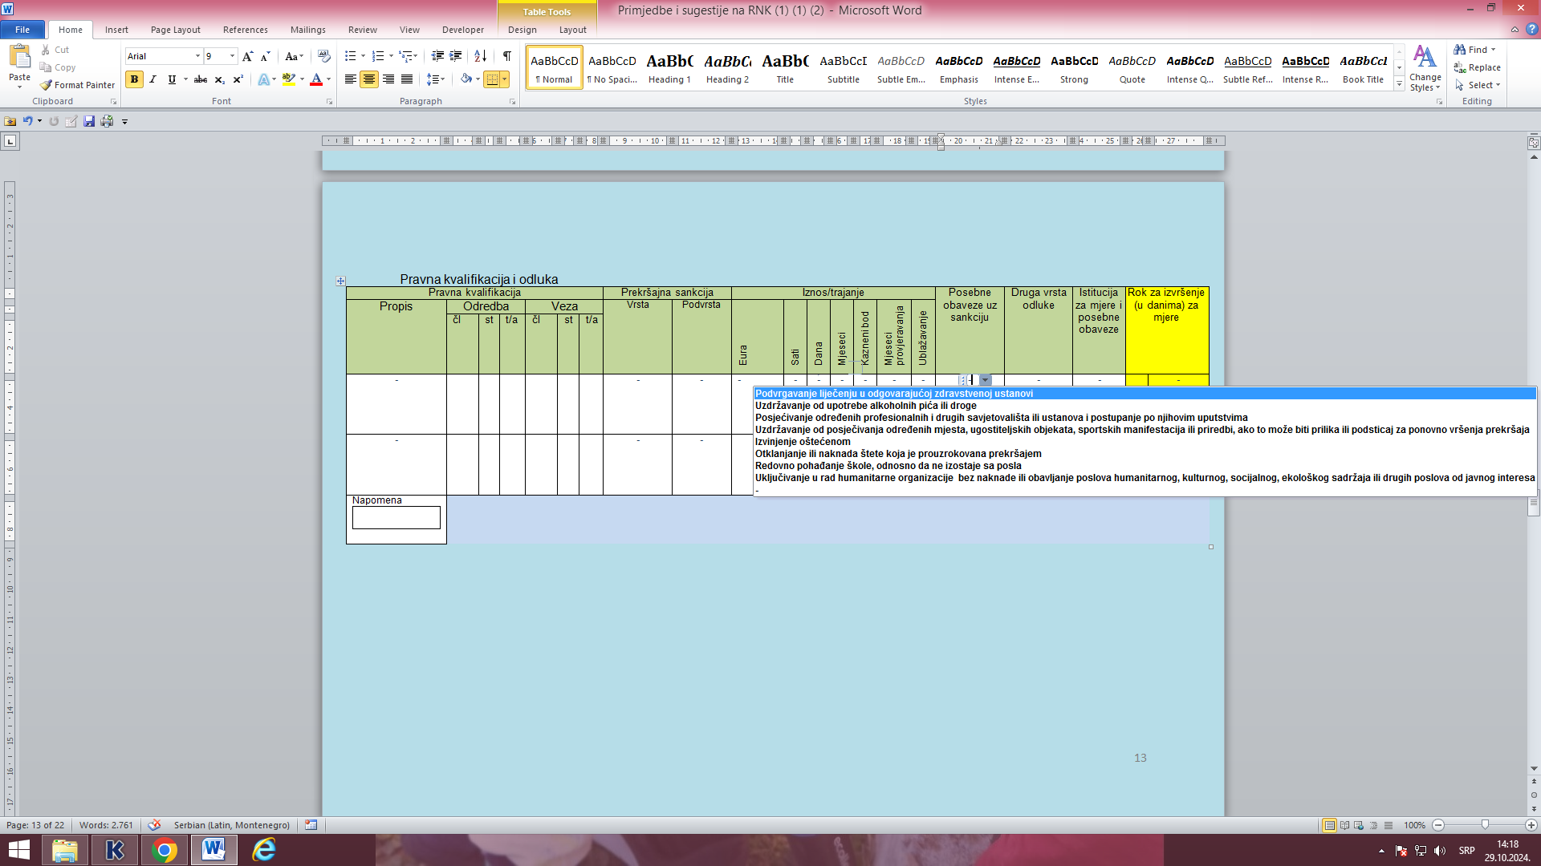

Izbor institucije nadležne za izvršavanje mjere
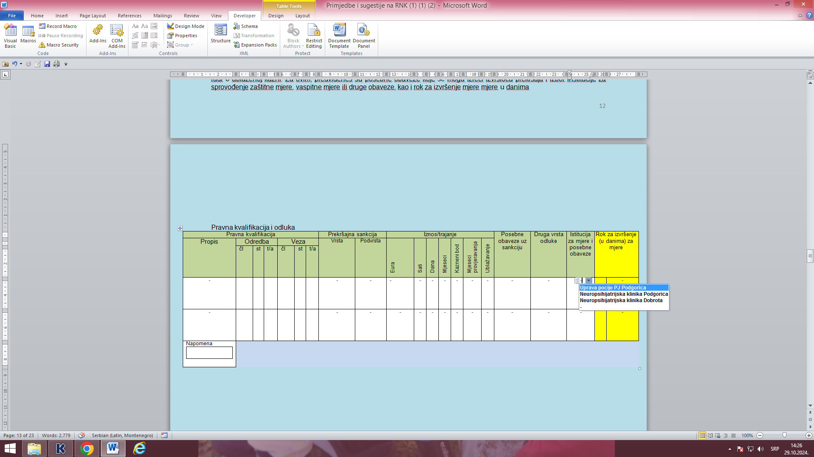

Rok za izvršenje mjere
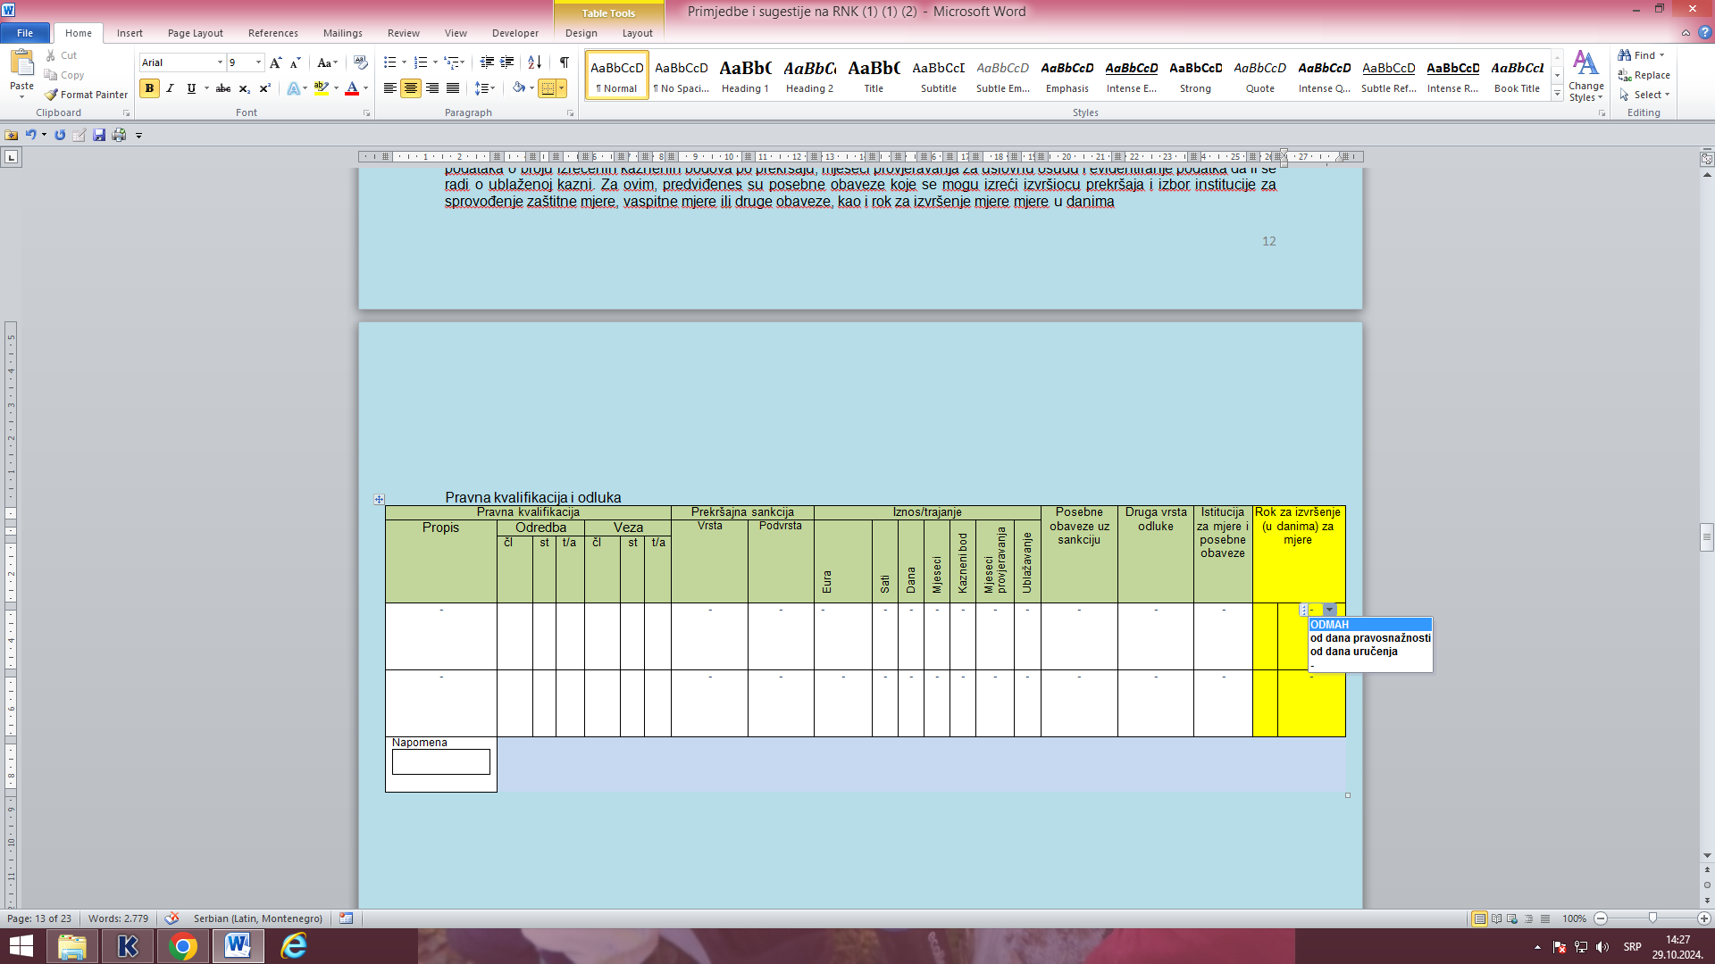

Za ovim predlažemo izmjene sadržane u sljedećoj tabeli:

Rok za izvršenje, jedinstvena kazna, troškovi postupka, ostale obaveze, zaduženje, plaćanje u ratama, uručenje, postupak po molbi i žalbi
Ukupno kaznenih bodova |  | Troškovi prekršajnog postupka | Ukupan novčani dug po osnovu kazne i troškova postupka | Ostale novčane  Obaveze |  | Dozvoljeno plaćanje u ratama☐ |  |  |  |  |  |  | Rok za izvršenje odluke  (u danima)
  Broj rata | Iznos rate | Posljednji dan roka
   |  | Click here to enter a date.
Jedinstvena kazna  (novčana/kazna zatvora/ rad u javnom interesu |  |  |  |  |  |  |  |  |  |  |  |  |  | -
 |  | Troškovi prekršajnog postupka | Ukupan novčani dug po osnovu kazne i troškova postupka | Vrsta | Iznos |  |  |  |  |  |  |  |  | -
 | - |  |  | - |  | Razdjeljivanje rata |  |  |  |  |  |  |  | -
Uračunavanje lišenja slobode/zadržavanja |  |  |  |  |  | Iznos | Iznos | Iznos | Iznos | Iznos | Iznos | Iznos
 | - |  |  | - |  |  |  |  |  |  |  |  | Način i datum uručenja prvostepene odluke
 |  |  |  |  |  |  |  |  |  |  |  |  | Lično | Click here to enter a date.
Ukupno kazne za izvršenje |  |  |  |  |  | Datum | Datum | Datum | Datum | Datum | Datum | Datum
 | - |  |  | - |  | Click here to enter a date. | Click here to enter a date. | Click here to enter a date. | Click here to enter a date. | Click here to enter a date. | Click here to enter a date. | Click here to enter a date.
Zaduženje |  | Zaduženje | Zaduženje | Zaduženje |  | Uputstvo  za plaćanje  u ratama  Up.docx |  |  |  |  |  |  | Napomena
Sud za prekršaje u Podgorici-Sjedište |  | Sud za prekršaje u Podgorici-Sjedište | Komunalna policija Podgorica | Budžet CG
Uputstvo  za plaćanje/  Uputni akt  Up.docx |  | Uputstvo  za plaćanje  Up.docx | Uputstvo  za  plaćanje  Up.docx | Uputstvo za plaćanje  Up.docx

- Izbor sankcije

Ovdje je omogućeno umanjenje novčane kazne po osnovu zadržavanja, evidentiranje ostalih novčanih oabeza (oduzeta imovinska korist), kao i plaćanje novčane kazne u ratama, shodno odredbama Zakona o prekršajima. Takođe, date su opcije za zaduženje budžeta, odnosno institucije, a samim tim i štampanje odgovarajućeg uputstva za plaćanje, odnosno uputnog akta.Istovremeno, regulisan je rok izvršenja i uručenje odluke, na koji način je u cjelosti zaokružen prvostepeni postupak na jednom ekranu.—unos svih ovih podataka je moguć kroz postojeći produkcioni sistem RNKiPE i sve navedeno obezbjediti i u novom RNKiPE u postojećem EKRANIMA ZA UNOS ODLUKA

Registar kaznene evidencije fizičkih i pravnih lica
- Upgrade Modula za unos i obradu podataka- F lica
- Upgrade Modula za unos i obradu podataka- P lica
- Integracija Modula za sudskim informacionim sistemom PRIS v2
- Omogućavanje napredne statistike shodno potrebama Direkcije za KE i PE

Elektronski registri
- Upgrade sledećih modula, u skladu sa izmjenama normative i novim potrebama korisnika:
  - Registar tumača
  - Registar sudskih vještaka
  - Registar stečajnih upravnika
  - Evidencija lica koja polažu notarski ispit
  - Evidencija o osobama koje polažu ispit za javnog izvršitelja
  - Registar medijatora
  - Registar evaluatora spora
  - Evidencija lica koja su polagala pravosudni ispit
  - Lista lica za podršku djeci u porodično pravnim sporovima
  - Lista advokata koji su prošli obuku za zastupanje djece u postupcima iz porodično pravnih odnosa
  - Evidencija o polaganju ispita za pripravnike

- Izmjene na postojećim API Registara u cilju integracije sa Open Data portalom Ministrstva javne uprave.
- SMS notifikacije/obavještenja o isteku licenci za unešenje korisnike iz Elektronskih registara (kao I obavještenje kroz registar za lica kojima istice licenca da im stize link sa svim informacijama za prijavu i produženje).
- Tumači
- Vještaci
- Medijatori
- Evaluatori
- Stečajni upravnici

- Integracija e-registara sa kaznenom i prekršajnom evidencijom, u cilju provjere lica kojima je izdata licenca po JMB
- Integracija sa PRIS 2 sistemom dali se vodi krivični postupak protiv lica
- Slanje email notifikacije/obavještavanja administratorima Registra o promjenama koje su izvršene na osnovu uvida u KE, PE i dali se protiv lica vodi krivični postupak: ako je rezultat servisa pozitivan, onda ta lica treba proglasiti neaktivnim u sistemu

- Uraditi integraciju sa Web servisom MUP-a – Provjera državljanstva za nove korisnike
- Omoguciti uvid u e- registrima: tacan datum i vrijeme slanja obavještenja.
- Omoguciti zaposlenim službenicima provjeru/pretragu uplata za prijavu, iz samog registra kroz CSAT sistem MJU-a
- Za svaku evidenciju u e-registrima dodati polje POL (drop down muški/ženski)

Traženi upgrade softverskih rješenja treba omogućiti centralizaciju kroz integraciju podataka na nivou organizacionih jedinica Ministarstva pravde, optimizaciju dosadašnjeg procesa rada sa internim dokumentima na modernije načine obrade i upravljanja korišćenjem savremenih tehnologija, uspostavljanje baze podataka elektronskih dokumenata i korišćenje dokumenata u elektronskom obliku, arhiviranje i korišćenje elektronskih dokumenata svih vrsta, razmjenu podataka između Ministarstva pravde, drugih pravosudnih i državnih institucija, što u krajnjoj liniji utiče na povećanje efikasnosti i ujednačenosti odluka, statističkog izvještavanja i analitike.
Takođe, moduli treba da shodno poslovnom procesu MP omogućavaju procese unosa lica u različite tipove registara u skladu sa prekršajima, krivičnim djelima, sankcijama, mjerama, i sl, za sva pravna i fizička lica koja imaju neku vrstu pravnog procesa pred organima pravosudnog sistema , a sa druge strane evidenciju licenciranih lica (profesionalaca) u skladu sa ulogama koje imaju u okviru pravnog procesa u sklopu pravosudnog sistema (Elektronski registri). Implementacija i traženi upgrade softverskih rešenja treba da dovede do značajnog smanjenja upotrebe papira u procesima rada Ministarstva pravde i mnogobrojinih organa posredno ili neposredno uključenih u informacioni sistem pravosuđa Crne Gore, dok bi povezanost sistema sa eksternim sistemima takođe u mnogome skratila mnogobrojne procedure i olakšala korisnicima svakodnevni rad, na način što je omogućila jednostavniju dostupnost informacije u veoma kratkom roku.

Vremenski plan projekta
je planiran da se sastoji iz sledećih faza:
- Faza 1 – Priprema i inicijalizacija
- Faza 2 – Analiza i dizajn
- Faza 3 – Razvoj i integracija komponenti
- Faza 4 – Testiranje i ispravka greški primijećenih prilikom testiranja, obuka korisnika
- Faza 5 – Priprema i puštanje novih funkcionalnosti u produkciju
Ukupno maksimalno procijenjeno vrijeme implementacije: 180 dana
Projekat je planiran da bude realizovan kroz faze, koje će se sukcesivno nastavljati.
U okviru svake faze definisati će se osnovne aktivnosti i njihovi učesnici.

Tok projekta:
- Priprema i analiza rješenja.
  - Analiza postojećih softevrskih rješenja(servisa i aplikacija) koji podržavaju pomenute procedure, protokole i funkcionalnosti
  - Izrada detaljnog plana integracija sa sistemima iz analize.
- Razvoj i implementacija (instalacija i konfiguracija), koja se sastoji od sledećih faza:
  - Razvoj prilagođavanja specifičnih za naručioca,
  - Implementacija,
  - Testiranje i inicijalizacija,
  - Obuka krajnjih korisnika,
  - Prelazak u produkciju.
- Priprema dokumentacije i prenos znanja ka Naručiocu.
  - Predaja kompletne dokumentacije rješenja i obuka krajnjih korisnika naručioca.

Priprema i analiza rješenja
Glavni cilj ove faze je razumijevanje poslovnih i tehničkih zahteva implementacije projekta, uzimajući u obzir sve povezane aplikacije i servise. Analiza će dati pregled sistema i infrastrukture koja je važna za uspješnu realizaciju projekta. Rezime zahtjeva i analiza može uključivati sledeće elemente:
- Pregled postojećih procesa i procedura,
- Pregled postojećih funkcionalnosti,
- Pregled postojećih servisa i aplikaicja, kao i trenutnih metoda integracije,
- Rezime zahtjeva i želja u pogledu funkcionalnosti.

U okviru analize i pripreme arhitekture, potrebno je obratiti pažnju na :
- Određivanje razvojnog i testnog okruženja,
- Definisanje zajedničkih bezbjednosno-tehničkih mehanizama,
- Početni predlog dizajna sistema - moduli, komponente, metod i klasifikacija u korisničke identitete,
- Definicija interfejsa

U okviru ove faze treba pripremiti sledeću dokumentaciju:

- Specifikacija dizajna – Blueprint dokument koji sadrži detaljan opis upgrade rješenja sa stanovišta
programera sistema. Služi kao osnova za kodiranje (programiranje), testiranje, pripremu korisničke dokumentacije i validaciju sistema.
- Plan testiranja, koji će uključivati:
  - Opšte smjernice za testiranje i preuzimanje sistema
  - Specifikacije testiranja i protokoli testiranja.

Razvoj, implementacija i prenos u produkcijuSame aktivnosti implementacije će se odvijati u tri koraka:
- Razvoj rješenja - testno okruženje
- Testiranje rješenja u testnom okruženju u skladu sa unaprijed dogovorenom metodologijom testiranja-sprovođenje UAT-a
- Prenos rješenja u produkciono okruženje. Rezultat će biti rješenje prenijeto u produkciono okruženje sa svim neophodnim migracijama i integracijama za željeni rad. Uspostavljanje produkcionog okruženja je obaveza ponudjača.
- Primopredaju izvornog koda nadograđenih funkcionalnosti softverskih modula Naručiocu

Dokumentacija
Izrada dokumentacije i svih planova je u obavezi ponudjača, a uključuje: tehničku dokumentaciju novih modula- izvedeno stanje, kao i korisničku dokumentaciju koja jasno opisuje način korišćenja novih modula sistema.

Zahtijevane tehnologije
Tehnologije koje su korištene u razvoju postojećeg informacionog sistema Ministarstva pravde( tehnološki stek) i koje je potrebno koristiti za razvoj novih funkcionalnosti su:
- Backend (nivo biznis logike): Java, Quarkus framework.
- Frontend (nivo prezentacije): Vue.js 3, Primevue biblioteka
- Relaciona baza podataka: PostgreSQL 13.
- Modul za generisanje dokumenata: Docmosis generation engine.
- Reporting modul: Pentaho data integration.
- SSO (single sign on): Keycloak 15.0.2.
- Deploy platforma: Docker 23.0.1
Web server: Nginx web server, reverse proxy and load balancer.
Sve navedene tehnologije je potrebno koristiti u nadogradnji postojećeg informacionog sistema Ministarstva pravde i one čine tehnološki stek.
Svi servisi su dokumentovani OpenAPI standardom i svi naknadno razvijeni servisi treba da budu dokumentovani na isti način. Svi aplikativni moduli koriste digitalne sertifikate.

Procijenjena vrijednost predmenta nabavke:

Procijenjena vrijednost predmeta nabavke:

kao cjeline je 136.364,25 €

Obrazloženje razloga zašto predmet nabavke nije podijeljen na partije:

U konkretnom slučaju radi se o nabavci koja predstavlja jedinstveni cijelinu, obzirom da se vrši unapređenje jedinstvenog informacionog sistema.

ZAKLJUČIVANJE OKVIRNOG SPORAZUMA

Zaključiće se okvirni sporazum:

ne

PONUDA SA VARIJANTAMA

Mogućnost podnošenja ponude sa varijantama

Varijante ponude nijesu dozvoljene i neće biti razmatrane.

REZERVISANA NABAVKA

Ne

Osnovi za obavezno isključenje iz postupka javne nabavke

Privredni subjekat će se isključiti iz postupka javne nabavke, ako:
1) je vršio neprimjeren uticaj u smislu člana 38 stav 2 tačka 1 Zakona o javnim nabavkama;
2) postoji sukob interesa iz člana 41 stav 1 tačka 2 ili člana 42 ovog zakona;
3) ne ispunjava obavezne uslove i uslove sposobnosti privrednog subjekta predviđene tenderskom dokumentacijom;
4) nije dostavio izjavu privrednog subjekta ili dostavljena izjava ne sadrži informacije i podatke tražene tenderskom dokumentacijom ili je nepravilno sačinjena;
5) postoji razlog na osnovu kojeg se smatra da je odustao od prijave, odnosno ponude, a koji je propisan članom 120 stav 15 ovog zakona;
6) nije dostavio garanciju ponude ili nije dostavio garanciju ponude na način predviđen tenderskom dokumentacijom u skladu sa članom 122 st. 2, 3 ili 4 ovog zakona ili je dostavio garanciju ponude na manji iznos od traženog ili je ta garancija neispravna; i/ili
7) postoji drugi razlog propisan ovim zakonom.

SREDSTVA FINANSIJSKOG OBEZBJEĐENJA UGOVORA O JAVNOJ NABAVCI

Ponuđač čija ponuda bude izabrana kao najpovoljnija je dužan da uz potpisan ugovor o javnoj nabavci dostavi naručiocu:

garanciju, neopozivu i bezuslovno plativu na prvi poziv za dobro izvršenje ugovora, za slučaj povrede ugovorenih obaveza u iznosu od 10 % od vrijednosti ugovora. Garancija za dobro izvršenje ugovora treba da važi sedam dana duže od ponuđenog roka izvršenja ugovora.
U slučaju prekoračenja roka iz prethodnog stava, izvršilac je dužan da, na zahtjev naručioca, prije isteka roka važenja, produži garanciju za dobro izvršenje ugovora.

METODOLOGIJA VREDNOVANJA PONUDA

Naručilac će u postupku javne nabavki izabrati ekonomski najpovoljniju ponudu, po osnovu kriterijuma:

- Odnos cijene i kvaliteta
- Parametar cijena ………………………………50 bodova
- Parametar kvalitet – reference stručnog lica…………….50 bodova

Broj bodova po osnovu vrednovanja cijene:
Najniža ponuđena cijena = 50 bodova
Broj bodova za ponuđenu cijenu konkretnog ponuđača = najniža ponuđena cijena / ponuđena cijena konkretnog ponuđača x 50
Broj bodova po osnovu vrednovanja roka kao mjerila kvaliteta:

Parametar kvalitet – Referenca ponuđača u poslednjih pet godina da je uspješno realizovao uslugu razvoja, implementacije i održavanja informacionih sistema kaznene i prekršajne evidencije fizičkih i pravnih lica, lica na izvršavanju uslovnih kazni, kao i evidenciju licenciranih lica, realizovanih na tehnološkom steku koji je dat u dokumentaciji, u skladu sa relevantnim zakonima( Zakon o prekršajima, Krivični zakon i Zakon o krivičnom postupku Crne Gore) ili reference za isporuku usluge razvoja ili implementacije ili održavanja softverskih rješenja za potrebe upravljanja i evidencije predmeta iz tužilačke i sudske organizacije, u skladu sa relevantnim zakonima( Zakon o sudovima i Zakon o državnom tužilaštvu). Ovaj parametar dokazuje se dostavljanjem referenci na memorandumu/ima krajnjih korisnika, potpisane od strane ovlašćenog lica korisnika, kojom se potvrđuje da je privredni subjekt koji dostavlja ponudu u prethodnih pet godina, uspjesno realizovao uslugu razvoja, implementacije i održavanja informacionih sistema kaznene i prekršajne evidencije fizičkih i pravnih lica, lica na izvršavanju uslovnih kazni, kao i evidenciju licenciranih lica, realizovanih na tehnološkom steku koji je dat u dokumentaciji, u skladu sa relevantnim zakonima( Zakon o prekršajima, Krivični zakon i Zakon o krivičnom postupku Crne Gore) ili reference za isporuku usluge razvoja ili implementacije ili održavanja softverskih rješenja za potrebe upravljanja i evidencije predmeta iz tužilačke i sudske organizacije, u skladu sa relevantnim zakonima( Zakon o sudovima i Zakon o državnom tužilaštvu). Reference treba da sadrže i kontakt podatke korisnika usluge, radi eventualne provjere navoda iz iste. Broj bodova po osnovu vrednovanja referenci kao mjerila kvaliteta: Reference ponuđača = 50 bodova Ponuđač sa najvećim brojem referenci dobija 50 bodova. Ostali ponuđači dobijaju broj bodova po sljedećoj formuli: Broj bodova za ponuđene reference = broj ponuđenih referenci/ najveći broj ponuđenih referenci x 50.

Odnos cijene i kvaliteta = Cijena + Kvalitet

JEZIK PONUDE

Ponuda se sačinjava na:

• crnogorski jezik i drugi jezik koji je u službenoj upotrebi u Crnoj Gori, u skladu sa Ustavom i zakonom

NAČIN, MJESTO I VRIJEME PODNOŠENJA PONUDA I OTVARANJA PONUDA

Ponude se podnose preko ESJN-a zaključno sa danom 26.09.2025. godine do 13 sati.

Izjva privrednog subjekta i garancija banke podnose se u elektronskom obliku putem ESJN .

Dokazi za vrednovanje, ugovor o zajedničkom nastupanju, u slučaju podnošenja zajedničke ponude, i dokazi o ispunjavanju drugih uslova predviđenih tenderskom dokumentacijom, a koji nisu obuhvaćeni izjavom privrednog subjekta, podnose se uz ponudu putem ESJN u elektronskom obliku ili kao skenirana kopija originala.

Ako ponuđač ne može da garanciju ponude podnese u elektronskom obliku, dužan je da putem ESJN dostavi kopiju garancije ponude, a da original garancije ponude dostavi, odnosno uruči naručiocu neposredno ili putem pošte preporučenom pošiljkom najkasnije prije isteka roka za podnošenje ponuda.

Original garancije ponude u pisanom obliku dostavlja se u koverti, na kojoj se navodi: naziv i sjedište naručioca, broj tenderske dokumentacije za koju se podnosi garancija, naziv, sjedište i adresa ponuđača i naznaka „ garancija ponude“ i „ne otvaraj prije roka za otvaranje ponuda“.
ESJN ć izvršiti automatsko otvaranje ponuda istovremeno sa istekom roka za dostavljanje ponuda iz prethodnog stava, generisati zapisnik o otvaranju ponuda i izvršiti njegovu automatsku dostavu svim ponuđačima koji su podnijeli ponude.

O dostavljanju garancije ponude, naručilac će sačiniti potvrdu i uz zapisnik o otvaranju o otvaranju ponuda priložiti kao skeniranu kopiju u ESJN, istog dana kada je izvršeno otvaranje ponuda.

Original garancije ponude u pisanom obliku dostavlja se:

• neposrednom predajom na arhivi naručioca na adresi Naručioca, Ministarstvo pravde Ul. Vuka Karadžića broj 3, 8100 Podgorica.

• preporučenom pošiljkom sa povratnicom na adresi Ministarstvo pravde Ul. Vuka Karadžića broj 3, 8100 Podgorica

radnim danima od 09.00 do 14.00 sati, zaključno sa danom 26.09.2025. godine do 13 sati.

Otvaranje ponuda održaće se dana 26.09.2025. godine u 13:30 sati.

TAJNOST PODATAKA

Tenderska dokumentacija sadrži tajne podatke

ne

UPUTSTVO ZA SAČINJAVANJE PONUDE

Ponude se sačinjava u ESJN u skladu sa tenderskom dokumentacijom i važećim Pravilnikom o sadržaju ponude i uputstvu za sačinjavanje i podnošenje ponude.
Ispunjenost uslova za učešće u postupku javne nabavke dokazuje se izjavom privrednog subjekta, koja se sačinjava na obrascu datom u Pravilniku o obrascu izjave privrednog subjekta.
Ponuđač je dužan da tačno i nedvosmisleno popuni Izjavu privrednog subjekta u skladu sa zahtjevima iz tenderske dokumentacije.

NAČIN ZAKLJUČIVANJA I IZMJENE UGOVORA O JAVNOJ NABACI

Naručilac zaključuje ugovor o javnoj nabavci u pisanom ili elektronskom obliku sa ponuđačem čija je ponuda izabrana kao najpovoljnija, nakon izvršnosti odluke o izboru najpovoljnije ponude.

Ugovor o javnoj nabavci mora da bude u skladu sa uslovima utvrđenim tenderskom dokumentacijom, izabranom ponudom i odlukom o izboru najpovoljnije ponude, osim u pogledu iskazivanja PDV-a.

Ugovor između naručioca i ponuđača čija je ponuda izabrana kao najpovoljnija, pored uslova koji su propisani ovom tenderskom dokumentacijom, će sadržati i sljedeće:

Izvršilac se obavezuje:
- da rukovodi izvršenjem svih usluga;
- da obezbijedi kompletnu dokumentaciju po kojoj se izvode usluge;
- da snosi troškove naknade korišćenja patenata i odgovoran je za povredu zaštićenih prava intelektualne svojine trećih lica,
- da u slučaju problema utvrdi nivo problema sa Naručiocem, i u skladu sa istim uskladi vrijeme odziva i restauraciju,

Naručilac se obavezuje da blagovremeno Izvršioca uvede u posao. Pod uvođenjem u posao podrazumijeva se obezbeđivanje svih potrebnih uslova i obavljanje prethodnih radnji od strane Naručioca, neophodnih za nesmetano obavljanje posla.

Ugovorne strane su saglasne da do raskida ovog Ugovora može doći ako Izvršilac ne bude izvršavao svoje obaveze u rokovima i na način predviđen Ugovorom.
Naručilac je obavezan da u slučaju uočavanja propusta u obavljanju posla pisanim putem pozove Izvršioca i da putem Zapisnika zajednički konstatuju uzrok i obim uočenih propusta.

Izvršilac se obavezuje da u toku trajanja ovog Ugovora, kao i po isteku istog, ne iznose bilo kakve službene ili povjerljive informacije u vezi ovog Ugovora, poslova i aktivnosti Naručioca, bez prethodne pisane saglasnosti Naručioca.

- ZAHTJEV ZA POJAŠNJENJE ILI IZMJENU I DOPUNU TENDERSKE DOKUMENTACIJE

Privredni subjekat može da predloži naručiocu da izmijeni i/ili dopuni tendersku dokumentaciju, u roku od osam dana od dana objavljivanja, odnosno dostavljanja tenderske dokumentacije u skladu sa članom 94 st. 4 i 5 Zakona o javnim nabavkama.

Privredni subjekat ima pravo da pisanim zahtjevom traži od naručioca pojašnjenje tenderske dokumentacije najkasnije deset dana prije isteka roka određenog za dostavljanje ponuda.

Zahtjev se podnosi isključivo putem ESJN-a.

- IZJAVA NARUČIOCA O NEPOSTOJANJU SUKOBA INTERESA
MINISTARSTVO PRAVDE

Br. 04-426/25-9227/2 Podgorica, 10.09.2025. godine

U skladu sa članom 43 stav 1 Zakona o javnim nabavkama (“Sl. list CG” br. 74/19, 03/23 i 11/23)
IZJAVLJUJEM

da u otvorenom postupku javne nabavke redni broj 23 iz Plana javne nabavke broj: 04-426/25-714 od 30.01.2025. godine i Izmjena i dopuna Plana javnih nabavki broj 04-426/24-714/4 od 10.03.2025. godine, izmjena i dopuna Plana javnih nabavki broj 04-426/24-714/10 od 06.05.2025. godine za nabavku usluge – Unapređenje funkcionalnosti informacionog sistema Ministarstva pravde, nijesam u sukobu interesa u smislu člana 41 stav 1 tačka 1 Zakona o javnim nabavkama i da ne postoji ekonomski i drugi lični interes koji može uticati na moju nepristrasnost i nezavisnost u ovom postupku javne nabavke.

Ovlašćeno lice naručioca: Đorđije Ivanović, VD sekretara
_________________________
s.r.
Službenik za javne nabavke: Oliver Bodven, dipl. pravnik sa položenim ispitom za rad na poslovima javnih nabavke, broj uvjerenja 01-3646 od 25.04.2016. godine

__________________________
s.r.
Lice koje je učestvovalo u planiranju javne nabavke, Dražen Radonjić, dipl. ing.

__________________________
s.r.
Predsjednik komisije za sprovođenje postupka javne nabavke, Dražen Radonjić, dipl. ing.

__________________________
s.r.
Član komisije za sprovođenje postupka javne nabavke, Oliver Bodven, dipl. pravnik sa položenim ispitom za rad na poslovima javnih nabavke, broj uvjerenja 01-3646 od 25.04.2016.
__________________________
s.r.
Članica komisije za sprovođenje postupka javne nabavke, Dragan Radović, VSS

__________________________
s.r.

UPUTSTVO O PRAVNOM SREDSTVU

Privredni subjekat može da izjavi žalbu protiv ove tenderske dokumentacije Komisiji za zaštitu prava u roku od dvadeset dana od dana objavljivanja, odnosno dostavljanja tenderske dokumentacije ili izmjene i dopune tenderske dokumentacije.

Žalba se izjavljuje preko naručioca neposredno putem ESJN-a. Žalba koja nije podnesena na naprijed predviđeni način biće odbijena kao nedozvoljena.

Podnosilac žalbe je dužan da uz žalbu priloži dokaz o uplati naknade za vođenje postupka u iznosu od 1% od procijenjene vrijednosti javne nabavke, a najviše 20.000,00 eura, na žiro račun Komisije za zaštitu prava broj 530-20240-15 kod NLB Montenegro banke A.D.

Ukoliko je predmet nabavke podijeljen po partijama, a žalba se odnosi samo na određenu/e partiju/e, naknada se plaća u iznosu 1% od procijenjene vrijednosti javne nabavke te/tih partije/a.

Instrukcije za plaćanje naknade za vođenje postupka od strane žalilaca iz inostranstva nalaze se na internet stranici Komisije za zaštitu prava nabavki http://www.kontrola-nabavki.me/.“.

Podatke iz tačke 1. Poziv za nadmetanje naručilac neposredno UNOSI na ESJN elektronskim putem;
U slučaju podjele predmeta nabavke po partijama i zaključivanja okvirnog sporazuma, podaci o procijenjenoj vrijednosti dati su i u dodatnim infomacijama;
Podatke iz tačke 2. Tehnička specifikacija predmeta javne nabavke naručilac neposredno UNOSI na ESJN elektronskim putem;

